**INTRODUCCIÓN**

La evolución de las técnicas de mantenimiento ha sido siempre en conformidad con las evoluciones tecnológicas, lo que ha permitido incrementar significativamente el aprendizaje acerca del comportamiento degenerativo interno de los equipos que hace tan sólo unos cuantos años era prácticamente desconocido.

Cabe recalcar que el mantenimiento tiene como principal función hacer que los sistemas no se averíen y que además permanezcan operativos durante el mayor tiempo posible, he uno de los puntos más sobresalientes de mantener una buena gestión del mantenimiento.

Al poseer la empresa una experiencia de más de 100 años en el proceso de elaboración de azúcar y su comercialización, se ha visto envuelta en una larga y creciente evolución, ha presentado muchos cambios en su infraestructura debido principalmente al incremento que ha sufrido la demanda a través de los años, entre dichos cambios se incluye adquisición de equipos y maquinaria para poder tener la capacidad suficiente para cumplir con dicha demanda.

Como parte de este análisis, fue necesario hacer un levantamiento de información de la condición actual de los equipos principales de la empresa, así como también de la manera de operar del departamento de mantenimiento, es decir, identificar los tipos de mantenimiento que realiza, el personal con que cuenta para su realización, herramientas y equipos utilizados.

Para determinar la criticidad de los equipos analizamos los históricos de fallas, horas perdidas e importancia en el proceso de producción de las máquinas, en otras palabras los equipos que necesitan mayor necesidad de enfoque son aquellos que presentan en conjunto una mayor frecuencia de fallos, un alto grado de impacto operacional, poca flexibilidad operacional, altos costos de mantenimiento y un alto impacto en la seguridad ambiental y ocupacional.

El plan de mantenimiento que se propone detalla la frecuencia de mantenimiento de cada equipo, sustentándose en los resultados del análisis de equipos críticos y complementándose con las sugerencias de los técnicos de la empresa y empresas especializadas del medio.

El seguimiento de las actividades propuestas permitirán mantener un correcto funcionamiento y alargamiento de la vida útil de los equipos críticos determinados, disminución de los costos de mantenimiento; pero como punto relevante lograr mantener la calidad del producto y la satisfacción de los clientes.

CAPÍTULO 1

1. **GENERALIDADES DE LA TESINA**
   1. **Antecedentes**

El ingenio azucarero sobre el cual está orientado este estudio, tiene una participación en la industria alimenticia desde el año 1884. Durante este período de tiempo ha presentado muchos cambios, principalmente incremento de molinos y equipos de centrifugación y envasado, para así poder cubrir la demanda creciente del producto en el mercado nacional e internacional; y también para poder estar acorde con las exigencias que las diversas certificaciones le han exigido.

El proceso productivo de la empresa está diseñado en línea y de manera general se divide en las siguientes etapas: Recepción y Preparación de la caña, Molienda, Clarificación, Evaporación, Cristalización, Centrifugación, Secado y Envasado.

Con respecto al estado actual de los equipos e instalaciones existe gran variedad, desde máquinas con alta tecnología y adquiridas recientemente como las centrífugas y envasadoras a maquinaria con cierta antigüedad, algo deterioradas pero operativos como los molinos.

El mantenimiento que se ha venido realizando en los equipos e instalaciones que posee la empresa, no ha sido el más conveniente, debido a que no existe diferencia alguna entre las operaciones de mantenimiento que se practican a equipos nuevos y equipos antiguos, además de que no existe un cronograma definido de los mantenimientos que se le debe realizar a cada tipo. Además el mantenimiento actual de la empresa se caracteriza por la búsqueda continua de tareas que permitan eliminar o disminuir la ocurrencia de fallas, es decir se encuentra en una etapa muy preliminar de mantenimiento preventivo y predictivo.

En su mayoría, las actividades de mantenimiento que se ejecutan son reparaciones menores que buscan recuperar la operatividad de los equipos.

* 1. **Objetivo General**

Proporcionar a la empresa una herramienta de gestión que le permita llevar un control proactivo de sus recursos y registrar de manera eficiente las actividades a ejecutarse para poder gerenciar de una mejor manera sus activos.

* 1. **Objetivos Específicos**

1. Crear una cultura de registro de datos y análisis de información, base para la aplicación de modelos de mejora continua y un mejor control.
2. Identificar los equipos críticos de la organización para establecer los controles necesarios en el sistema.
3. Reducir paras de máquinas y equipos por mantenimientos no programados.
4. Reducción de costos debido a los controles establecidos y definición clara de las actividades de Mantenimiento.
5. Establecer un plan de mantenimiento para los activos de acuerdo a las necesidades de cada uno de ellos.
6. Determinar los tópicos necesarios de capacitación e información al personal para que se logre una correcta implementación, mantenimiento y mejora del sistema.
7. Desarrollar una aplicación informática que facilite la disponibilidad y accesibilidad de información del Sistema diseñado.
   1. **Metodología**

El desarrollo de la tesina comprende tres etapas que son:

1. Diagnóstico Situacional.
2. Diseño del Sistema de Gestión y Control Operacional.
3. Desarrollo del Software.

En el Diagnóstico se busca analizar el proceso, las funciones y requerimientos de los activos para encontrar las posibles oportunidades de mejora en aquellos activos que fueran hallados críticos.

Una vez identificados los puntos críticos, se proponen medidas de control para asegurar la relevancia y alineación de los objetivos planteados en la tesina.

Para finalizar, la última etapa incluye el desarrollo de una aplicación informática que proveerá el apoyo necesario con respecto a documentación, operaciones, controles e indicadores de mantenimiento de la empresa.

Figura 1.1

Generalidades de la tesina

*“Metodología”*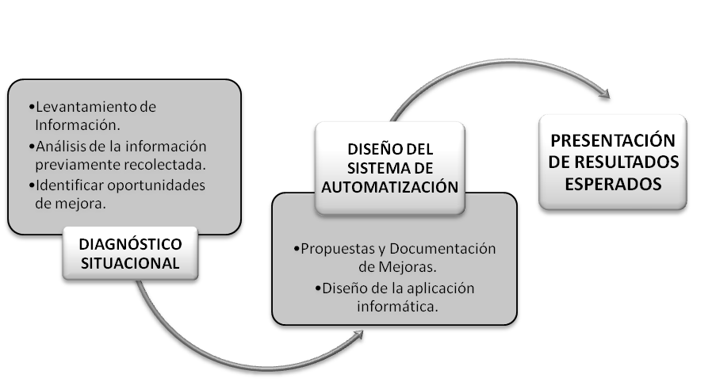

* 1. **Estructura de la tesina**

La tesina está dividida en seis capítulos, que son:

* **Capítulo 1**
  + Se detallan las generalidades de la tesina.
* **Capítulo 2**
  + Se puntualizan las principales definiciones y términos usados en el desarrollo del presente trabajo.
* **Capítulo 3**
  + Busca analizar el proceso, las funciones y requerimientos de los activos para encontrar las posibles oportunidades de mejora en aquellos activos que fueran hallados críticos.
* **Capítulo 4**
  + Una vez identificados los puntos críticos, se establece una estrategia acoplada a la naturaleza de las operaciones y activos de la organización, con la cual los planes y objetivos estratégicos puedan ser alcanzados. En esta parte de la estructura también se propondrán medidas de control para asegurar la relevancia y alineación de la estrategia descrita.
* **Capítulo 5**
  + En esta etapa de la tesina se diseñará un Sistema de Información que proveerá apoyo a la estrategia de mantenimiento propuesta.
* **Capítulo 6**
  + Para finalizar se describen las conclusiones y se proponen recomendaciones para un mejor desarrollo de las estrategias planteadas.

**CAPÍTULO 2**

1. **MARCO TEÓRICO**
   1. **Definiciones**

**Control**

El control es una etapa primordial en la administración, pues, aunque una empresa cuente con magníficos planes, una estructura organizacional adecuada y una dirección eficiente, el ejecutivo no podrá verificar cuál es la situación real de la organización i no existe un mecanismo que se cerciore e informe si los hechos van de acuerdo con los objetivos.

El concepto de control es muy general y puede ser utilizado en el contexto organizacional para evaluar el desempeño general frente a un plan estratégico y/o operacional.

En pocas palabras el control es una función administrativa, ya que conforma parte del proceso de administración, que permite verificar, constatar, palpar, medir, si la actividad, proceso, unidad, elemento o sistema seleccionado está cumpliendo y/o alcanzando o no los resultados que se esperan.

**Definición de Gestión**

La Gestión es una función institucional global e integradora de todas las fuerzas que conforman una organización.

El concepto de Gestión se aplica a cuatro funciones fundamentales para el desempeño de la empresa; la planificación, que se utiliza para combinar los recursos con el fin de planear nuevos proyectos, la segunda función es la organización en donde se agruparán todos los recursos con los que la empresa cuenta, la tercera función es la dirección de la empresa en base al concepto de gestión implica un muy elevado nivel de comunicación y por último el control, ya que de este modo se podrá cuantificar el progreso que ha demostrado el personal empleado en cuanto a los objetivos que les habían sido marcados desde un principio.

**Ciclo de vida de un activo**

Encierra a todo lo que ocurre con el activo desde que éste surge en algún proyecto, hasta el descarte final, reciclaje ó venta del mismo.

Sus etapas se pueden apreciar en la figura 2.1.

**Figura 2.1**

“Etapas de un proyecto y el Ciclo de Vida de un Activo Fijo”

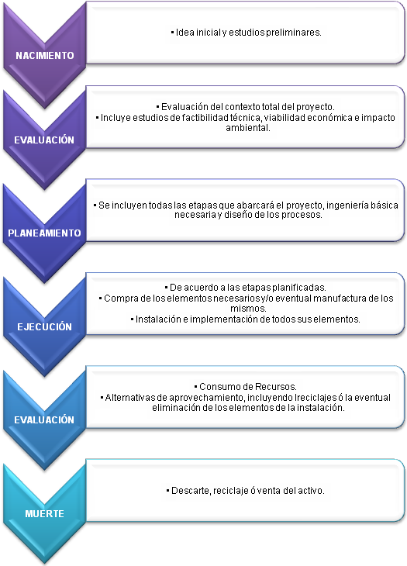

**Tipos de activos**

Toda empresa posee cinco clases de activos:

Figura 2.2

“Clasificación de los Activos en una Empresa”

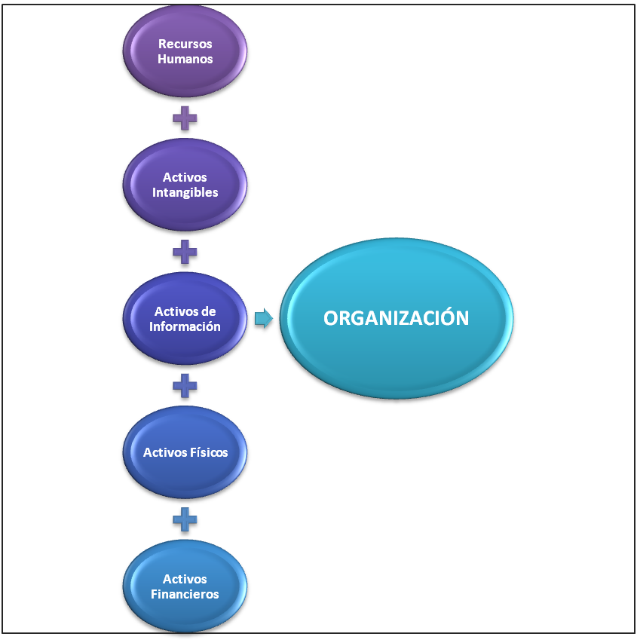

* 1. **Gerencia de Activos**

La gerencia de activos es el proceso global de gestión a través del cual se agrega valor a la compañía mediante la utilización y mantenimiento de los activos durante todo su ciclo de vida.

**Importancia de la gerencia de activos**

La gerencia de activos abarca procesos como el diseño, construcción, explotación, mantenimiento y reemplazo de activos e [infraestructuras](http://es.wikipedia.org/wiki/Infraestructuras), a pesar de que se encuentren en diferentes departamentos, localizaciones, instalaciones, y en algunos casos, incluso en diferentes unidades de negocio. La gerencia de los activos puede mejorar su rendimiento, reducir costes, extender su vida útil y mejorar el retorno de inversión de los activos, entre otras ventajas.

A continuación se describe la importancia de una correcta y adecuada administración:

Figura 2.3

La Gerencia De Activos“Importancia De La Gestión De Activos”

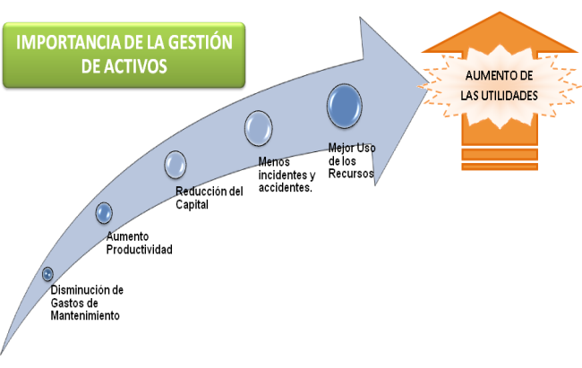

* 1. **Norma PAS 55**

PAS 55 (Publicly Available Specification) o Especificación Públicamente Disponible, es una norma que provee procesos que aseguran el manejo eficaz de los recursos de una organización brindando una guía que permita asegurar el buen estado de la infraestructura física de la empresa.

La norma PAS 55 permite a la organización desarrollar las prácticas y procesos adecuados para obtener una administración sustentable de los recursos, permitiendo que el producto o servicio que brinda la empresa tenga la calidad buscada a un costo óptimo.

* + 1. **Aspectos Generales**

Pas 55 define lo que debe incluir un sistema de Gestión de Activos Físicos para asegurar y mantener la sostenibilidad y el desempeño óptimo de los activos físicos.

La norma PAS 55 se basa en el ciclo de vida y sustentabilidad de los activos fijos, logrando desarrollar planes vivos de gestión integral de los activos: Documentados, auditables, medibles, pronosticables, estrategias, políticas, objetivos y metas, alineados a la estrategia de negocios sostenible de la empresa.

* + 1. **Alcance**

La especificación se limita a la administración de los activos físicos de una organización.

* + 1. **Requerimientos generales**

La organización establecerá, documentará, implementará y mantendrá un sistema de gerencia de activos y mejorará continuamente su eficiencia. La organización definirá el alcance del sistema de gerencia de activos.

* 1. **Gestión de Mantenimiento**

**Concepto**

El hacer mantenimiento no consiste en reparar el equipo dañado tan pronto como se pueda sino en mantener al equipo en operación a los niveles especificados. Así, buen mantenimiento no consiste en hacer el trabajo equivocado en la forma más eficiente; su prioridad es prevenir fallas y así reducir los riesgos de paradas imprevistas.

El mantenimiento no empieza cuando los equipos son recibidos y montados, sino en la etapa inicial de todo el proyecto y continua cuando se formaliza la compra de aquellos y su montaje correspondiente.

**Tipos de Mantenimiento**

Existen dos tipos de mantenimientos:

**Programado**

* Predictivo
* Preventivo
* Proactivo

**No programado**

* Correctivo

**Mantenimiento predictivo**

Consiste en determinar en todo instante las condiciones técnicas de la maquina que se encuentran en operación, para ello se debe de hacer uso de un programa sistemático de mediciones de los parámetros más importantes del equipo. El sustento tecnológico consiste en la aplicación de algoritmos matemáticos agregados a las operaciones de diagnostico los cuales serian el referente de las condiciones del equipo, tiene como objetivo disminuir las paradas por mantenimiento preventivo y de esta manera bajar los costos por mantenimiento y por no producción, para aplicar este tipo de métodos es necesario invertir en los equipos, en instrumentos y en el personal calificado, las técnicas más utilizadas son:

* Analizadores de Fourier (para análisis de vibraciones)
* Endoscopia (para ver lugares ocultos)
* Ensayos no destructivos (a través de líquidos, radiografías, etc.)
* Medición de parámetros de operación (viscosidad, voltaje potencia presión, etc.)

**Mantenimiento preventivo**

Este mantenimiento también es denominado mantenimiento planificado este tiene lugar antes que se dé una falla o avería, se realiza bajo condiciones controladas, sin la existencia de algún error en el sistema, se realiza en función de la experiencia o pericia del personal a cargo, los cuales son los encargados de determinar el momento oportuno para llevar a cabo dicho procedimiento, también se puede ayudar con las estipulaciones del fabricante a través de manuales técnicos.

**Mantenimiento proactivo**

Este tipo de mantenimiento posee los principios de solidaridad, colaboración iniciativa propia, sensibilización, trabajo en equipo, de manera que todos estén involucrados en la gestión del mantenimiento, para ello deben de conocer sus problemáticas, es decir tanto técnicos, profesionales y ejecutivos, deben de estar enterados de las labores que se realizan, de esta forma cada individuo desde su campo o función actuara de acuerdo a su cargo bajo la premisa de ser parte del mantenimiento.

Este implica contar con una planificación de operaciones, la cual debe estar incluida en el plan estratégico de la organización, a su vez debe brindar indicadores hacia la gerencia respecto a sus actividades, logros, aciertos y también errores.

**Mantenimiento correctivo**

Se entiende por mantenimiento correctivo la corrección de las averías o fallas, cuando éstas se presentan. Es la habitual reparación tras una avería que obligó a detener la instalación o máquina afectada por el fallo.

Muchas empresas optan por el mantenimiento correctivo, es decir, la reparación de averías cuando surgen, como base de su mantenimiento: más del 90% del tiempo y de los recursos empleados en mantenimiento se destinan a la reparación de fallos.

**Ventajas**

El mantenimiento correctivo como base del mantenimiento tiene algunas ventajas:

* No genera gastos fijos.
* No es necesario programar ni prever ninguna actividad.
* Sólo se gasta dinero cuanto está claro que se necesita hacerlo.
* A corto plazo puede ofrecer un buen resultado económico.
* Hay equipos en los que el mantenimiento preventivo no tiene ningún efecto, como los dispositivos electrónicos.

**Inconvenientes:**

* La producción se vuelve impredecible y poco fiable. Las paradas y fallos pueden producirse en cualquier momento.
* Supone asumir riesgos económicos que en ocasiones pueden ser importantes
* La vida útil de los equipos se acorta
* Impide el diagnostico fiable de las causas que provocan la falla, pues se ignora si falló por mal trato, por abandono, por desconocimiento del manejo, por desgaste natural, etc. Por ello, la avería puede repetirse una y otra vez.
* Hay tareas que siempre son rentables en cualquier tipo de equipo. Difícilmente puede justificarse su no realización en base a criterios económicos: los engrases, las limpiezas, las inspecciones visuales y los ajustes.
* Los seguros de maquinaria o de gran avería suelen excluir los riesgos derivados de la no realización del mantenimiento programado indicado por el fabricante del equipo
* Las averías y los comportamientos anormales no sólo ponen en riesgo la producción también pueden suponer accidentes con riesgos para las personas o para el medio ambiente
* Basar el mantenimiento en la corrección de fallos supone contar con técnicos muy cualificados, con un stock de repuestos importante, con medios técnicos muy variados, etc.
  1. **Ciclo de Mejora Continua**

El ciclo consiste de una  secuencia lógica de cuatro pasos repetidos que se deben llevar a cabo consecutivamente.

**Planificar**

**Diseño del Proceso**

El ciclo de mejora se inicia con la definición del propósito y alcance del sistema o proceso que se desea mejorar, teniendo como marco un diagnóstico y medición basal que determina el estado real del proceso.

**Definición de Indicadores**

Diseño y construcción de indicadores que evaluarán la eficiencia o eficacia del proceso a desarrollar (enfoque) en una situación ideal que responda a las necesidades requeridas

**Hacer**

**Implantación del Sistema**

Etapa del proceso en la que se realizan las acciones de intervención que fueron diseñadas para mejorar el Sistema o Proceso. El objetivo de este paso es identificar y programar las soluciones que incidirán significativamente en la eliminación de las causas raíces.

**Medición del desempeño**

Aplicación de los instrumentos que permiten medir el desarrollo de la intervención de las acciones para la mejora del proceso.

**Verificar**

**Analizar desempeño**

Etapa del proceso en la que se realiza la comparación de los datos obtenidos de la Medición sobre las acciones de la Implantación, contra los planteados en el Enfoque del Sistema o Proceso, utilizando para ello alguna de las Herramientas de calidad que permitan el Análisis de la situación. Del análisis se toman decisiones.

**Actuar**

**Acciones Correctivas y Preventivas**

Es la etapa en la que se generan las adecuaciones en la Implantación de los Sistemas o Procesos cuando se ha identificado un área de oportunidad y aún no se cumple con el Enfoque diseñado, o se identifican acciones que se están saliendo de control. Este ciclo se desarrollará cuantas veces sea necesario hasta alcanzar el estándar planteado en el Diseño.

**Mejora del Sistema**

Etapa en la que ya se cumplió con las etapas anteriores, se ha alcanzado el estándar y se decide rediseñar el Enfoque original.

Figura 2.6

“Pasos del Ciclo de Mejora de Continua y sus definiciones”

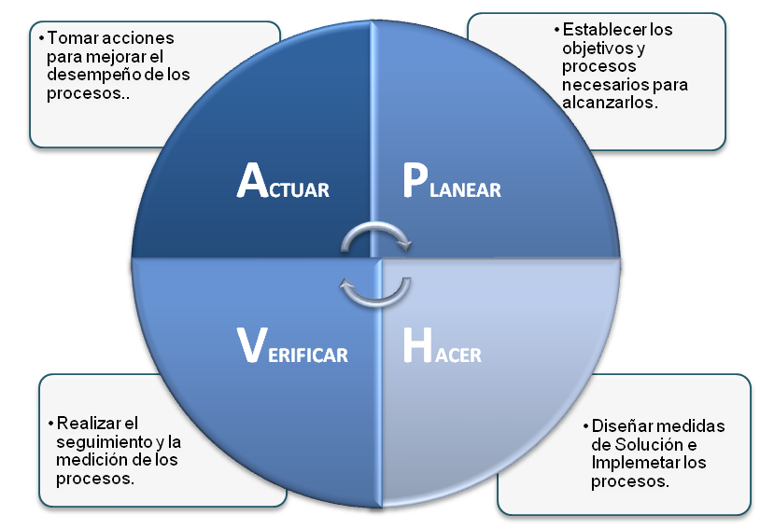

* 1. **Mantenimiento Productivo Total**

El TPM o Mantenimiento Productivo Total es una estrategia compuesta por una serie de actividades ordenadas que una vez implantadas sistemáticamente ayudan a mejorar la competitividad de la empresa. Los pilares del TPM son los siguientes:

1. **Mejoras Enfocadas o Kobetsu Kaizen**

Son actividades que se desarrollan con la intervención de las diferentes áreas comprometidas en el proceso productivo, con el objeto maximizar la Efectividad Global de Equipos, procesos y plantas; todo esto a través de un trabajo organizado en equipos funcionales e interfuncionales que emplean metodología específica y centran su atención en la eliminación de cualquiera de las 16 pérdidas existentes en las plantas industriales.

1. **Mantenimiento Autónomo o Jishu Hozen**

Una de las actividades del sistema TPM es la participación del personal de producción en las actividades de mantenimiento. Este es uno de los procesos de mayor impacto en la mejora de la productividad. Su propósito es involucrar al operador en el cuidado del equipamiento a través de un alto grado de formación y preparación profesional, respeto de las condiciones de operación, conservación de las áreas de trabajo libres de contaminación, suciedad y desorden.

El mantenimiento autónomo se fundamenta en el conocimiento que el operador tiene para dominar las condiciones del equipamiento, esto es, mecanismos, aspectos operativos, cuidados y conservación, manejo, averías, etc. Con este conocimiento los operadores podrán comprender la importancia de la conservación de las condiciones de trabajo, la necesidad de realizar inspecciones preventivas, participar en el análisis de problemas y la realización de trabajos de mantenimiento liviano en una primera etapa, para luego asimilar acciones de mantenimiento más complejas.

1. **Mantenimiento Planificado**

El objetivo del mantenimiento planificado es el de eliminar los problemas del equipamiento a través de acciones de mejora, prevención y predicción. Para una correcta gestión de las actividades de mantenimiento es necesario contar con bases de información, obtención de conocimiento a partir de los datos, capacidad de programación de recursos, gestión de tecnologías de mantenimiento y un poder de motivación y coordinación del equipo humano encargado de estas actividades.

1. **Mantenimiento de la Calidad o Hinshitsu Hozen**

Esta clase de mantenimiento tiene como propósito mejorar la calidad del producto reduciendo la variabilidad, mediante el control de las condiciones de los componentes y condiciones del equipo que tienen directo impacto en las características de calidad del producto.  Frecuentemente se entiende en el entorno industrial que los equipos producen problemas cuando fallan y se detienen, sin embargo, se pueden presentar averías que no detienen el funcionamiento del equipo pero producen pérdidas debido al cambio de las características de calidad del producto final. El mantenimiento de la calidad es una clase de mantenimiento preventivo orientado al cuidado de las condiciones del producto resultante.

1. **Prevención del Mantenimiento**

Son aquellas actividades de mejora que se realizan durante la fase de diseño, construcción y puesta a punto de los equipos, con el objeto de reducir los costes de mantenimiento durante su explotación. Una empresa que pretende adquirir nuevos equipos puede hacer uso del historial del comportamiento de la maquinaria que posee, con el objeto de identificar posibles mejoras en el diseño y reducir drásticamente las causas de averías desde el mismo momento en que se negocia un nuevo equipo. Las técnicas de prevención de mantenimiento se fundamentan en la teoría de la fiabilidad, esto exige contar con buenas bases de datos sobre frecuencia de averías y reparaciones.

1. **Áreas administrativas**

Esta clase de actividades no involucra el equipo productivo. Departamentos como planificación, desarrollo y administración no producen un valor directo como producción, pero facilitan y ofrecen el apoyo necesario para que el proceso productivo funcione eficientemente, con los menores costes, oportunidad solicitada y con la más alta calidad. Su apoyo normalmente es ofrecido a través de un proceso que produce información. Allí también las pérdidas potenciales a ser recuperadas son enormes.

1. **Educación y Entrenamiento**

Las habilidades tienen que ver con la correcta forma de interpretar y actuar de acuerdo a las condiciones establecidas para el buen funcionamiento de los procesos. Es el conocimiento adquirido a través de la reflexión y experiencia acumulada en el trabajo diario durante un tiempo. El TPM requiere de un personal que haya desarrollado habilidades para el desempeño de las siguientes actividades:

* Habilidad para identificar y detectar problemas en los equipos.
* Comprender el funcionamiento de los equipos.
* Entender la relación entre los mecanismos de los equipos y las características de calidad del producto.
* Poder de analizar y resolver problemas de funcionamiento y operaciones de los procesos.
* Capacidad para conservar el conocimiento y enseña a otros compañeros.
* Habilidad para trabajar y cooperar con áreas relacionadas con los procesos industriales.

1. **Seguridad y Medioambiente**

El número de accidentes crece en proporción al número de pequeñas paradas. Por ese motivo el desarrollo del Mantenimiento Autónomo y una efectiva implementación de las 5S son la base de la seguridad. El Kobetsu Kaizen es el instrumento para eliminar riesgos en los equipos. La formación en habilidades de percepción es la base de la identificación de riesgos ya que el personal formado profundamente en el equipo asume mayor responsabilidad por su salud y su seguridad.

La práctica de los procesos TPM crean responsabilidad por el cumplimiento de los reglamentos y estándares lo que disminuye las pérdidas y  mejora la productividad.

* 1. **Indicadores clave de desempeño (kpi’s)**

Un indicador o Índice es un parámetro numérico que facilita la información sobre un factor crítico identificado en la organización, en los procesos o en las personas respecto a las expectativas o percepción de los clientes en cuanto a costo- calidad y plazos.

**Características de los índices**

**Según su utilidad los índices de gestión deben ser:**

* Pocos
* Claros de entender y calculables
* Útiles para conocer rápidamente cómo van las cosas y por qué

**Según su gestión los índices deben:**

* Identificar los factores claves de la producción.
* Definir índices que los evalúen.
* Establecer registros de datos que permitan su cálculo periódico.
* Establecer valores estándares (consigna) para dichos índices; objetivos.
* Tomar las oportunas acciones y decisiones ante las desviaciones que se detecten.
* Se trata no sólo de efectuar un control por objetivos, sino también un control de los objetivos para adecuarlos a cada circunstancia.

Figura 2.7

“Estructura General de un Sistema de Evaluación y Control”

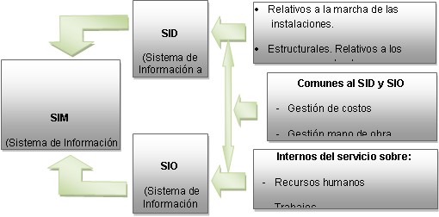

En la figura 2.7 se observa como puede ser la estructura general del sistema de evaluación y control.

**Indicadores básicos de desempeño**

Para toda la organización que desee tener éxito en el largo plazo, la contribución de su parte operativa es clave, esto le da a la organización una ventaja basada en sus operaciones, entonces para lograr una ventaja competitiva se dará un control y mejoramiento a través de los 5 indicadores de desempeño.

Figura 2.8

“Los 5 Indicadores Básicos Para Lograr Ventaja Competitiva”

HACER LAS COSAS RÁPIDO

PERMITE

HACER LAS COSAS BIEN

HACER LAS COSAS A TIEMPO

CAMBIANDO LO QUE SE HACE

HACIENDO LAS COSAS A BAJO COSTO

UNA VENTAJA BSADA EN “**CALIDAD**”

UNA VENTAJA BASADA EN “**RAPIDEZ**”

UNA VENTAJA BASADA EN “**CONFIABILIDAD**”

UNA VENTAJA BSADA EN “**FLEXIBILIDAD**”

UNA VENTAJA BSADA EN “**COSTO**”

**Calidad:**

Hacer las cosas correctamente generalmente está ligado a “satisfacer las necesidades del cliente”.

**Rapidez:**

Tiene que ver con cuanto tiempo los clientes deben esperar para recibir los productos y /o servicios.

**Confiabilidad:**

Hacer las cosas a tiempo para que los clientes reciban los productos y /o servicios.

**Flexibilidad:**

Es poder cambiar las operaciones de alguna manera: que es lo que hacen, como lo hacen y cuando lo hacen.

**Costos:**

Muchas compañías compiten directamente en precios por lo tanto costo es su principal índice de desempeño generalmente las operaciones gastan su dinero en:

* Costos de personal.
* Costos de tecnología, facilidades y equipos.
* Costos de materiales y costos de servicios contratados.
  1. **Filosofía de las 5S’s**

El método de las 5 « S », es una técnica de gestión japonesa basada en cinco palabras japonesas que comienzan con una "S", esta filosofía se enfoca en trabajo efectivo, organización del lugar, y procesos estandarizados de trabajo. 5S simplifica el ambiente de trabajo, reduce los desperdicios y actividades que no agregan valor, al tiempo que incrementa la seguridad y eficiencia de calidad.

Figura 2.9

“Los 5 Indicadores Básicos Para Lograr Ventaja Competitiva”

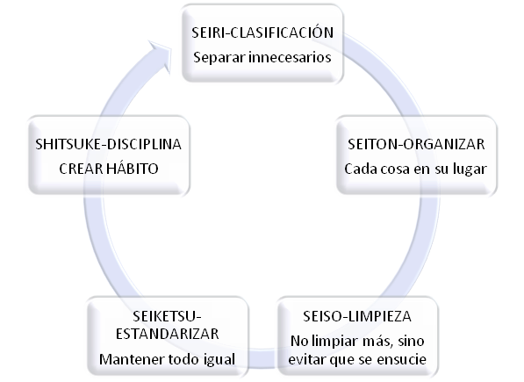

**Seiri – clasificación y descarte**

Es la primera etapa, consiste en separar las cosas necesarias y las que no la son manteniendo las cosas necesarias en un lugar conveniente y en un lugar adecuado.

**Seiton – organización**

Consiste en establecer el modo en que cada cosa debe ubicarse e identificarse, de manera que sea fácil y rápido encontrarlos, utilizarlos y reponerlos.

Se pretende organizar el espacio de trabajo con objeto de evitar tanto las pérdidas de tiempo como de energía además se busca tener todo lo que es necesario, en la cantidad justa, con la calidad requerida y en el momento y lugar adecuado.

**Seiso - limpieza**

Esta fase pretende incentivar la actitud de limpieza del sitio de trabajo y lograr mantener la clasificación y el orden de los elementos. Toda persona tiene que conocer la importancia de estar en un ambiente limpio. Cada trabajador de la empresa debe, antes y después de cada trabajo realizado, retirar cualquier tipo de suciedad generada.

El proceso de implementación de esta etapa se debe apoyar en un fuerte programa de capacitación y entrenamiento.

**Seiketsu - estandarización**

En esta etapa se busca mantener la limpieza de la persona por medio de uso de ropa de trabajo adecuada, lentes, guantes y zapatos de seguridad, así como mantener un entorno de trabajo saludable y limpio. Consiste en distinguir fácilmente una situación normal de otra anormal, mediante normas sencillas y visibles para todos, este paso recuerda que el orden y la limpieza deben mantenerse cada día. Para lograrlo es importante crear estándares.

**Shitsuke - disciplina**

Consiste en trabajar permanentemente de acuerdo con las normas establecidas. Esta etapa contiene la calidad en la aplicación del sistema **5S**. Si se aplica sin el rigor necesario, éste pierde toda su eficacia, el objetivo de esta fase es hacer del aseo personal y de la pulcritud un hábito, principiando con la propia persona.

* 1. **Análisis de Modo y Efecto de Falla (AMEF)**

El AMEF es una metodología de un equipo sistemáticamente dirigido que identifica los modos de falla potenciales en un sistema, producto u operación causadas por insuficiencias en los procesos. También identifica características de diseño o de proceso críticas o significativas que requieren controles especiales para prevenir o detectar los modos de falla.

El objetivo del AMEF es identificar los posibles problemas y evitarlos antes de que ocurran.

**Desarrollo del AMEF**

Los AMEF’s son desarrollados en tres distintas fases donde las acciones pueden ser determinadas. Es imperativo hacer un trabajo previo al AMEF para asegurar que lo Robusto y la historia pasada están incluidos en el análisis.

* **Pasos**
  1. Determinar todos los modos de falla con base en los requerimientos funcionales y sus efectos. Si la severidad de los efectos es de 9 o 10 (impactando aspectos de seguridad o regulatorios) las acciones deben ser consideradas para cambiar el diseño o el proceso eliminando el Modo de Falla si es posible o protegiendo al cliente de su efecto.
  2. Describir las causas y Ocurrencias para cada Modo de Falla. Esto es el desarrollo detallado en la sección del AMEF de proceso. Revisando el nivel de la probabilidad de ocurrencia para las severidades más altas y trabajando hacia abajo, las acciones son determinadas si la ocurrencia es alta (> 4 para lo que no es seguridad y nivel de ocurrencia <1 cuando la severidad es 9 o 10).
  3. Considerar pruebas, verificación del diseño y métodos de inspección. Cada combinación de los pasos 1 y 2 los cuales sean considerados como riesgo requieren un número de detección. El número de detección representa la habilidad de las pruebas e inspecciones planeadas para quitar defectos o evitar los modos de falla.

CAPÍTULO 3

1. **DIAGNÓSTICO SITUACIONAL**
   1. **Información general de la empresa**

La empresa representa hoy el 33% del mercado azucarero del país. Cosecha alrededor de 20.000 hectáreas de caña, 13000 hectáreas propias y aproximadamente 7000 corresponden a los cañicultores independientes que suministran de producto a la empresa, tiene una capacidad de molienda superior a las 9.000 toneladas diarias y produce un promedio de 3´100.000 sacos de 50 Kg. de azúcar al año, con un rendimiento de 2,10 sacos de 50 kilogramos por tonelada de caña, es decir 232 libras de azúcar por tonelada.

* + 1. **Misión, visión y objetivos**

**Misión**

La Gerencia General de la empresa ha definido su Política de Calidad por medio de su Misión de la siguiente manera:

“La empresa apoyada en el Mapa Estratégico para alcanzar su Visión, mejora continuamente en su compromiso de cultivar caña de azúcar, producir y comercializar azúcar y panela:

• De alta calidad e inocuos para la salud de nuestros clientes

• Trabajando bajo condiciones seguras de operación

* Bajo un marco de responsabilidad social y de respeto a la legislación aplicable.

• Comprometidos con la conservación del medio ambiente.”

**Visión**

"Ser líderes reconocidos en la industria azucarera por su eficiencia, productividad, innovación, solidez financiera y alta calidad de sus productos, comprometidos con el bienestar y calidad de vida de sus trabajadores, el desarrollo de la comunidad y la conservación del medio ambiente.”

**Objetivos**

Los objetivos planteados en el plan estratégico para el periodo 2010-2015 son los siguientes:

**Objetivo 1:**

“Liderar el área agrícola, industrial y comercial del sector azucarero del País, siendo socialmente responsables con nuestros colaboradores y la comunidad”.

**Objetivo 2:**

“Obtener una optima rentabilidad para sus accionistas, asegurando el crecimiento y permanencia de la empresa”.

**Objetivo 3:**

“Incrementar la oferta de nuestros productos de valor agregado en los mercados internacionales, con calidad y precios competitivos.

Desarrollar alternativas de negocios a partir de la caña de azúcar y cultivos alternos, que permitan un crecimiento sostenido de la Empresa”.

**Objetivo 4:**

“Producir azúcar y sus derivados, con excelente calidad y bajo costo, superando las expectativas de nuestros clientes.”

**Objetivo 5:**

“Lograr procesos productivos altamente competitivos, mediante la creatividad e innovación tecnológica.”

**Objetivo 6:**

“Desarrollar alternativas de Negocio a partir de la caña de azúcar y cultivos alternos, que permitan un crecimiento sostenido de la empresa.”

**Objetivo 7:**

“Capacitar, entrenar y motivar permanentemente al trabajador y su familia, con el propósito de contribuir en el mejoramiento de la productividad, calidad de vida y compromiso con la empresa.”

**Objetivo 8:**

“Desarrollar programas que permitan controlar y reducir los impactos ambientales de nuestros procesos productivos, contribuyendo con el medio ambiente.”

**Objetivo 9:**

“Incrementar la capacidad de la producción de molienda de 8.500 TM/día a 9.000 TM/día, así como incrementar la producción con valor agregado.”

**Objetivo 10:**

“Implementar Norma ISO 22000 (inocuidad alimentaria, buenas prácticas de manufactura y HACCP) y estudio de la innovación Tecnológica y cambios en los sistemas de labores agrícolas.”

* + 1. **Actividad económica**

La empresa se dedica al cultivo de la caña de azúcar, a la producción y comercialización del azúcar y sus derivados:

* Azúcar Blanca
* Azúcar Blanca especial
* Azúcar Blanca Light
* Azúcar Morena
* Azúcar Morena Light.
* Panela.

Según el valor de reposición de la maquinaria y el valor actual de la misma, la empresa ha sido dividida en 15 zonas de interés económico, siendo éstas representadas en el cuadro general de tasación que se muestra a continuación:

Tabla 3.1

“Zonas De Interés Económico*”*



* + 1. **Estructura organizacional**

Para poder formular un Sistema de Gestión de Mantenimiento es necesario conocer la estructura organizacional del departamento de Mantenimiento. Además se requiere conocer si cada función establecida está siendo correctamente realizada, y si se dispone de capacitaciones y herramientas adecuadas.

Otro aspecto a considerar es el número de personas con las que cuenta el departamento, asimismo la cantidad de personas que dependen de la administración directa del área, o personal que labora en mantenimiento pero de manera indirecta, es decir a través de la contratación de empresas que se dedican expresamente a dar mantenimiento.

Todo esto es fundamental para poder emitir un criterio sobre la organización del personal, conocer si el plan de organización es flexible a una expansión o a algún cambio organizacional que se quiera realizar en un futuro.

* + 1. **Fuerza laboral**

El personal que labora en fábrica es de 256 personas, de las cuales 91 pertenecen al área de Mantenimiento, incluyendo en esta cantidad al personal que trabaja de manera directa al departamento y aquellos que laboran en los talleres, la empresa contrata el servicio que se realizan en los talleres a empresas externas.

El departamento de Mantenimiento se encuentra dividido en siete talleres:

1. Taller Mecánico (labora de manera directa)
2. Taller de Lubricación
3. Taller de Construcción
4. Taller de Soldadura
5. Taller Eléctrico
6. Taller de Instrumentación
7. Taller Agrícola (labora de manera directa)

Los 91 empleados que conforman el total del personal del Área de Mantenimiento están distribuidos de la siguiente manera:

Tabla 3.2

*“Distribución del Personal de Mantenimiento”*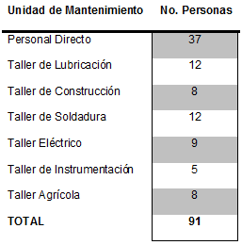

El personal cuenta con conocimientos especializados de acuerdo al tipo de mantenimiento en que se desenvuelven.

**Organigrama general de la fábrica:**

Figura 3.1

*“ORGANIGRAMA GENERAL DE FÁBRICA”*

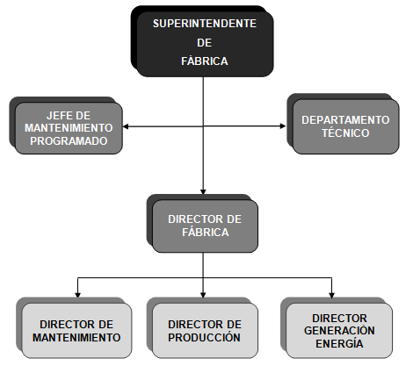

Figura 3.2

*“Organigrama Del Área De Mantenimiento”*

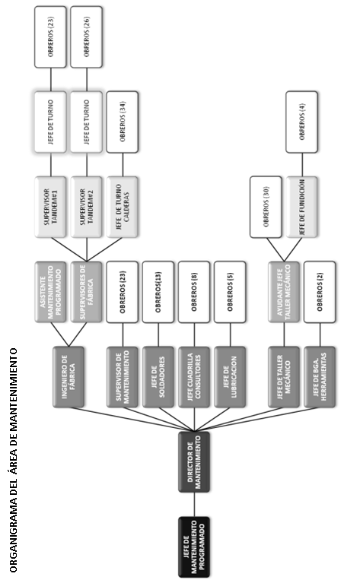

* 1. **Descripción del proceso productivo**

El proceso de obtención del azúcar es el siguiente:

**Cultivo y Transporte**

La sacarosa se forma en los tallos de la caña de azúcar. Esta es una gramínea tropical gigante que madura alrededor de 12 meses. Luego la caña es cortada, pesada y descargada en el patio del ingenio para molerla.

**Molienda**

La caña es desmenuzada con cuchillas rotatorias y una desfibradora antes de molerla para facilitar la extracción del jugo que se hace pasándola por los molinos. Se utiliza agua en contracorriente para ayudar a la extracción que llega a 94 o 95% del azúcar contenida en la caña. El remanente queda en el bagazo residual que es utilizado como combustible en las [calderas](http://www.monografias.com/trabajos5/aguacald/aguacald.shtml?interlink).

**Clarificación**

La clarificación consiste en calentar el jugo y decantarlo. La decantación se lleva a cabo en los clarificadores en los cuales las impurezas, en forma de barro, van al fondo y el jugo clarificado se extrae por la parte superior.

El barro o cachaza, contiene todavía azúcar y requiere ser pasada por filtros rotativos al vacío de los cuales se recuperan una cantidad de jugo, que retorna al proceso y se retira una torta de cachaza que es devuelta al campo.

**Evaporación**

El jugo claro, pasa a los evaporadores en los cuales se elimina alrededor del 80% del agua contenida en el jugo, que con esta operación se convierte en meladura. Los evaporadores trabajan en múltiples efectos, que el vapor producido por la evaporación de agua en el primer efecto es utilizado para calentar el segundo y así, sucesivamente, hasta llegar al quinto efecto que entrega sus vapores al condensador. El condensador es enfriado por agua en recirculación desde el estanque de enfriamiento.

**Cristalización**

La meladura pasa a los tachos donde continúa la evaporación de agua, lo que ocasiona la cristalización del azúcar. Es decir que, al seguir eliminando agua, llega un momento en el cual la azúcar disuelta en la meladura se deposita en forma de cristales de sacarosa. Los tachos trabajan con vacío para efectuar la evaporación a baja [temperatura](http://www.monografias.com/trabajos/termodinamica/termodinamica.shtml?interlink) y evitar así la caramelización del azúcar.

**Centrifugación**

En los tachos se obtiene una masa, denominada masa cocida, que es mezcla de cristales de azúcar y miel. La separación se hace por centrifugación en las maquinas destinadas a esa labor. De las centrifugas sale azúcar cruda y miel. La miel se retorna a los tachos para dos etapas adicionales de cristalización que termina con los cocimientos, o melaza. El azúcar de tercera se utiliza como pie para la cristalización del segundo [cocimiento](http://www.monografias.com/trabajos/epistemologia2/epistemologia2.shtml?interlink) y el azúcar de segunda para [el cocimiento](http://www.monografias.com/trabajos/epistemologia2/epistemologia2.shtml?interlink) de primera.

**Secado y empaque**

Esta operación se lleva a cabo en secadoras de azúcar. Éstas consisten en un tambor rotativo a través del cual se circula [aire](http://www.monografias.com/trabajos/aire/aire.shtml?interlink) caliente para deshumedecerla, posteriormente se circula aire con un abanico auxiliar con el fin de mantener la temperatura adecuada para su inmediato envase.

Figura 3.3

*“Diagrama De Flujo De La Producción De Azúcar”*

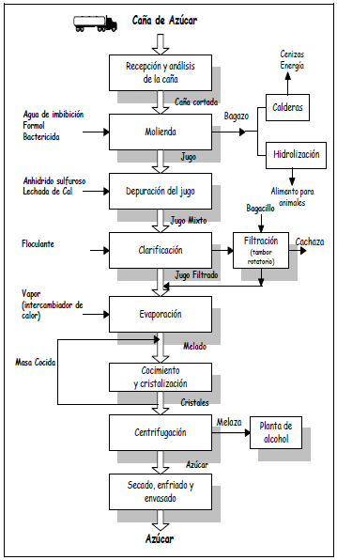

Figura 3.4

*“Diagrama De Proceso De La Producción De Azúcar”*

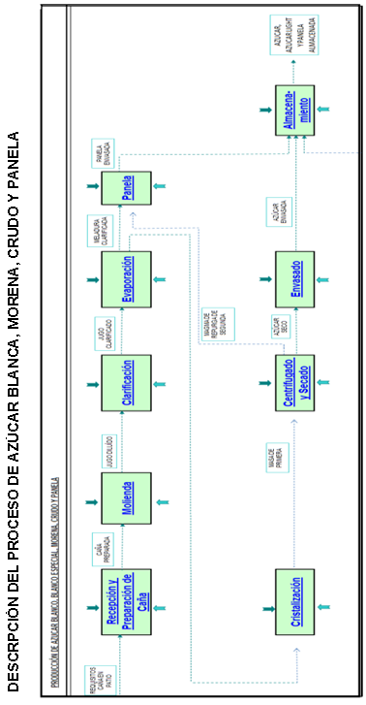

* 1. **Descripción de la infraestructura**

**Molienda**

El Ingenio con dos líneas de molienda para el proceso de elaboración de azúcar: Tandem No. 1 y Tandem No. 2, cuyo equipamiento es similar; sin embargo, dado los procesos de mejoramiento tecnológico y electrificación, especialmente, con la incorporación de motores eléctricos y arrancadores para los molinos y la implementación de sistemas de monitoreo y control como es el Sistema Scada, a continuación, se detalla la estructura básica que tiene el Tandem No.2; para el Tandem No. 1, las especificaciones técnicas y detalles se indican en el cuadro de tasación.

**Tandem no. 2.-** compuesto por:

**Viradoras de Camiones**

Figura 3.5

*“Viradora De Camiones”*

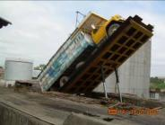

Esta línea de proceso cuenta con dos viradoras de camiones de 30 y 35 Tn., la mismas que han sido fabricadas en con estructura de acero al carbón, la plataforma se encuentra montada y apoyadas en columnas.

Los principales componentes de estas máquinas son: la central hidráulica, la cual incluye una bomba de alta presión y el enfriador de aceite.

**Lavadora de caña**

Es un tipo de tanque rectangular inclinado conformado por perfiles laminados en caliente y columnas tipo”I”, con perfiles en L de diferentes dimensiones. Construido en acero al carbón con una longitud de 6.70 m aprox. y espesor de 1.27 mm, de espesor accionada por catalina sobre eje.

**Conductor horizontal de caña**

Figura 3.6

*“Conductor Horizontal De Caña”*

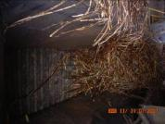

El cual transporta la caña hacia el primer juego de cuchillas, de construcción nacional en acero al carbón, de largo de 85”, y 19” de ancho, y una capacidad de 250 Ton/h, y una velocidad de 42 Pies/min, .

**Conductor inclinado de caña**

Figura 3.7

*“Conductor Inclinado De Caña”*

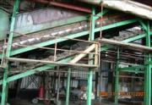

Por medio de este mecanismo la caña es conducida hacia el segundo juego de cuchillas para luego continuar su recorrido hacia la desfibradora, con una capacidad de 250 Ton/h, construido en acero al carbón de accionamiento electro hidráulico, con un largo de 83”, y ancho de 19”.

**Niveladora de caña**

Este mecanismo de transporte alimenta con caña a las masas del desfibrador accionados por motor eléctrico marca Maratón Electric.

**Picadora de caña # 1**

Figura 3.8

*“Picadora De Caña”*

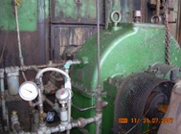

Esta máquina rompe el tallo duro de la caña, cortándola en trozos sin extraer el jugo, tiene un diámetro del eje porta cuchillas de 6”. Longitud de 96”. y es accionado con una turbina de vapor, tiene componentes como dos intercambiadores de calor y la bomba de lubricación de la turbina.

**Picadora de caña # 2**

Esta máquina corta los trozos de caña que proviene de la Picadora #1 haciéndolos más pequeños, tiene un diámetro del eje porta cuchillas de 6 ½”., longitud de 155 1/8”. y es accionado con una turbina de vapor.

**Desfibradora de caña**

La función de esta máquina es la de desmenuzar y desfibrar los pedazos de caña antes de entrar a los molinos, la capacidad de operación es de 250Ton/h, posee 150 martillos de un peso aproximado por martillo de 17 Kg.

**Conductor intermedio #1**

Figura 3.9

*“Conductor Intermedio De Caña”*

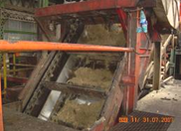

Es un tipo de cajón metálico cuyo accionamiento es por medio de cadenas y catalinas con tablillas de madera, con una distancia entre ejes de 33”., primer tramo de largo de 177” a una inclinación de 0°, segundo tramo de largo de 222” y una inclinación 48º.

**Conductor intermedio de banda # 2**

Figura 3.10

*“Conductor Intermedio De Banda”*

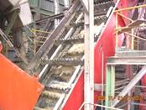

Este mecanismo conduce la caña desfibrada después de pasar por el electroimán al primer conductor de molinos, con una distancia entre ejes de 192” una inclinación 52º.

**Electroimán**

Este equipo magnético atrapa objetos metálicos de cierto tamaño que pueden estar dentro de la caña picada opera con una potencia de 9.366 watts.

**Molino fulton**

Figura 3.11

*“Molino Fulton”*

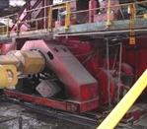

Exprime las cañas para obtener el jugo por medio de 4 rodillos de hierro gris, son accionados por medio de un motor eléctrico de 1072 HP.

**Conductor de bagazo**

En esta etapa se conduce el último bagazo que sale del molino # 4 hacia las calderas para continuar en el proceso.

**Tanques de maceración**

Estos tanques se los emplea para almacenar el jugo de caña que sale del molino # 3 y 4, los mismos que contienen propulsores de aspas para su agitación.

**Separador de bagacillo”cush cush”**

Este equipo separa el jugo de caña del bagacillo que vienen de los molinos, construido en acero inoxidable; dispone, paletas de madera y caucho, opera con motor eléctrico marca Asea, de 7.5 HP, con caja reductora y transmisión de catalinas y cadena.

Adicionalmente posee un tornillo sinfín de bagacillo.

**Bombas de guarapo crudo**

Existen dos bombas de guarapo crudo tipo centrifuga, construida en hierro fundido en el interior es revestido con forro de caucho.

**Bombas de maceración**

Son tres bombas de maceración, tipo centrifuga, altura de la cabeza 40 pies y 50 pies, construida en hierro fundido con revestimiento de níquel.

**Sistema farval**

Compuesto por tres circuito A, B, C, para lubricación de equipos de gran esfuerzo.

**Puentes grúa**

Empleado en el mantenimiento y manipulación de equipos del tandem # 2. Siendo la capacidad de la grúa A – 40tn; de la grúa B 15 Tn, y grúa C 10 Tn.

**Sistema de control electrónico**

Sirve para monitorear los equipos del la línea Tanden # 2, para lo cual posee sensores de cada proceso, incluye 7 indicadores de RPM, controlador multi – loop, estaciones, conmutadores, interruptores y filtros, conductor y transformador.

**Clarificación**

Lo conforman los siguientes equipos:

**Romanas (balanzas) para jugo**

El jugo que se obtiene en los tandems es enviado a las Romanas para el respectivo pesaje; en el presente caso se tiene 3 balanzas con capacidad de 220 Tn, peso por descarga 6.5 ton/hora.

Figura 3.12

*“Romana Para Jugo”*

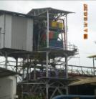

Cabe mencionar que en este tipo de equipos, se distingue los siguientes componentes principales:

* Tanque De Suministro
* Tanque Pesador

### Torre

**Torres de sulfitación**

Son dos torres utilizadas para aplicar al jugo crudo de azúcar dióxido de azufre, para eliminar el color al azúcar; es por ello que las torres en su parte superior tiene un eyector de vacío para provocar el ascenso del dióxido de azufre. Consiste de un cuerpo de madera en cuyo interior tiene un venturi por el cual circula vapor.

**Quemadores de azufre**

Son 4, cuya función es la de producir el dióxido de azufre para que sea introducido a la torres de sulfitación. Están construidos en acero al carbono.

**Tanque de jugo alcalizado**

Almacena el jugo que sale de la torre de sulfitación para ser mezclado con la lechada de cal. Tiene una capacidad para 11.223 galones de jugo alcalizado de (30 – 32) ºC, complementariamente dispone de indicadores de PH y otros parámetros de control así como de bombas para enviar el jugo hacia los calentadores.

**Calentadores de jugo**

Pueden ser primarios, secundarios o terciarios. Los calentadores primarios tienen como función principal calentar el jugo con vapor vegetal 2, el cual proviene del tanque de jugo alcalizado para ser transportado a los calentadores secundarios y de éste a los terciarios.

Figura 3.13

*“Calentador De Jugo”*

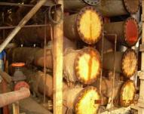

La característica principal es que operan en grupos, así para el caso de los calentadores primarios hay 4 grupos cuyas especificaciones técnicas son:

Tabla 3.3

*“Características Técnicas Del Calentador De Jugo”*



**Tanques de floculación (preparación) – clarificación**

Son varios tanques en los cuales se realiza la mezcla del floculante con agua para luego ser enviada a la primera dilución y finalmente la segunda dilución.

**Tanque distribuidor ( flash )**

Almacena el jugo de caña diluido con el floculante para luego ser distribuido a los clarificadores; tiene una capacidad de 11.838 gl, las principales especificaciones técnicas son:

Tabla 3.4

*“Características Técnicas Del Tanque Distribuidor”*



**Clarificadores**

Figura 3.14

*“Clarificadora”*

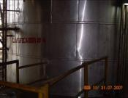

Son seis, los datos técnicos se detallan a continuación:

Tabla 3.5

*“Características Técnicas Del Clarificador”*



**Tanque de jugo clarificado**

Recibe el jugo de los clarificadores para luego, mediante bombeo, enviarlos a los calentadores de placas. Las principales características de este activo son:

Tabla 3.6

*“Características De Los Tanques de Jugo Clarificado”*



**Evaporación**

En esta sección se destacan los calentadores de placas, pre-evaporadores, evaporadores, tanques de almacenamiento y sistemas de bombeo, entre otros.

**Calentadores de placas de jugo clarificado**

El ingenio, cuenta con dos intercambiadores de calor tipo placas, que tienen como función la de calentar el jugo que se bombea de los clarificadores para ser transportados a los evaporadores. Los detalles técnicos son:

Tabla 3.7

*“Características Técnicas De Calentadores De Placas De Jugo”*



**Pre-evaporadores**

En esta línea de proceso se tiene 4 pre-evaporadores (3 de 7.852,66 pies2 de superficie de calentamiento y 1 de 25.000,66 pies2). Los detalles técnicos de los primeros son:

Tabla 3.8

*“Características Técnicas De Pre-Evaporadores”*



**Evaporadores**

Son 16 evaporadores que operan en grupos de 4 formando los cuádruple efectos: # 1, # 2, # 3 y # 4. Las características principales de este tipo de bienes son:

Tabla 3.9

*“Características Técnicas De Evaporador”*



**Tanques receptores de meladura**

Recibe la meladura que viene de los evaporadores para separar mediante diferencia de alturas la meladura de pequeñas partículas de suciedad, el principio básico para ello es la decantación de meladura.

**Cristalización**

Básicamente, hace referencia a los tachos, en los cuales continúa el proceso de evaporación del agua de la meladura y las cristalizadoras que son recipientes que reciben la masa de primera de los tachos para realizarle una agitación constante para ser introducida en las batidoras y luego ir a las centrífugas.

En la empresa se disponen de 8 tachos.

**Condensador barométrico**

Tabla 3.10

*“Características Técnicas De Condensador Barométrico”*



**Centrifugación**

Como se mencionó, en esta sección se realiza la separación de los cristales de azúcar de la miel, para ello se tiene las denominadas centrifugas de primera, segunda, tercera y repurga. El ingenio dispone de las siguientes centrifugas: 7 para primera, 10 para segunda, 7 para tercera, 2 para repurga de segunda y 2 para repurga de tercera.

Figura 3.15

*“Centrífuga”*

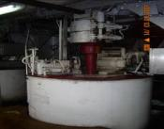

Las especificaciones técnicas de las centrifugas de primera se detallan a continuación; mientras, que para las otras se explicitan en el cuadro de tasación:

Tabla 3.11

*“Características Técnicas De Centrífuga”*



**Secado y envasado**

En esta sección se distinguen las dos secadoras rotativas de azúcar y las envasadoras con sus equipos complementarios (cosedoras, impresoras, transportadores, etc.).

**Secador contínuo de azúcar**

El secador de azúcar rotatorio, consta de: una artesa alimentadora, tambor secador, calentadores construidos en planchas de acero galvanizada, cámara de recepción húmeda, ventilador de tiro forzado, tanque receptor de agua dulce y clasificador.

El secador se lo utiliza para eliminar la humedad del azúcar gracias a un intercambio directo de calor en contracorriente con aire a mayor temperatura ambiental.

Tabla 3.12

*“Características Técnicas De Secador Continuo”*



**Envasadoras de azúcar**

Acorde a las variadas presentaciones del producto pueden envasar azúcar en: sacos de 50 Kg., fundas de 2, 1, ½ Kg. y las de reciente adquisición para envasar azúcar Light.

**Equipos auxiliares**

Comprende todo los equipos complementarios requeridos en cada línea de proceso; entre estos se tiene: sistema de generación de vapor, equipos de generación eléctrica, planta de tratamiento de agua, equipos de agua de río y equipos de aire comprimido.

* 1. **Análisis de la situación actual de mantenimiento**

Para la implementación de un Sistema de Gerencia de Mantenimiento, lo óptimo es realizar un análisis de la estructura organizacional de la empresa al igual que de las operaciones de mantenimiento establecidas.

Por lo tanto, se analizó de qué forma está establecida la organización general de mantenimiento, conocer los procedimientos y controles que se emplean y políticas generales del departamento de Mantenimiento.

Además, se considera la estructura sobre la cual se llevan a cabo las diferentes actividades de mantenimiento, es decir: dimensiones de la planta, tipos de máquinas, herramientas, bodegas de repuestos y mano de obra. De esta forma se conocerá detalladamente las actividades de mantenimiento que se desarrollan, tipos de mantenimiento y si se cumplen los programas de mantenimiento establecidos.

* + 1. **Gestión técnica**

Acorde con los históricos de actividades de mantenimiento realizadas en los equipos conjuntamente con la planificación y programación de éstas, se puede conocer que en la empresa se realizan tres tipos de mantenimiento:

1. Mantenimiento Predictivo
2. Mantenimiento Preventivo
3. Mantenimiento Correctivo

Tanto el mantenimiento predictivo como el preventivo se realiza una vez al año en cada una de las áreas de fábrica en los meses de febrero y marzo, es decir en la interzafra, en este periodo de tiempo, los responsables del mantenimiento se encargarán de hacer cumplir el plan de mantenimiento que ha sido establecido a base de los indicadores con los que se trabaja, en los que se ha analizado las máquinas que más comúnmente se averían y sus posibles causas, además de la lubricación y limpieza que se realiza a cada uno de los equipos. Para que este tipo de mantenimiento se lleve a cabo, es necesaria que primeramente las órdenes de trabajo previamente generadas de acuerdo a la planificación de Mantenimiento Programado y aprobadas por el Jefe de área sean entregadas al personal que se encargará de ejecutarlas.

El mantenimiento correctivo se realiza cada vez que una máquina presenta una falla, la misma que ha provocado que el equipo deje de producir. El procedimiento en muchos casos es de forma empírica, dependiendo de la maquinaria a reparar, y el tipo de daño que ésta presente. Cuando el daño es de mayor grado, generalmente de tipo eléctrico, se procede a través de órdenes de trabajo.

El mantenimiento autónomo se ve reflejado en todas las áreas, con un grado menor o mayor incidencia debido a la variabilidad del personal en cuanto a tiempos de servicio. A su vez se asumen correctivos enviando a capacitación interna al personal que tiene déficits en estos ámbitos, dando la capacidad al obrero de crear activos eficientes.

La empresa no cuenta con fichas técnicas de las máquinas ni listas de verificación, el área de mantenimiento no posee manual de procedimientos.

Cuenta con un plan de mantenimiento programado, en el que se establecen las actividades de mantenimiento a realizar en:

* Alimentadores de bagazo
* Romanas de jugos
* Bombas de jugo
* Agua caliente Fábrica
* Mesas lavadoras de cañas
* Conductores intermedios
* Transportes de saco azúcar
* Elevadores de sacos
* Centrifugas automáticas
* Unidades hidráulicas
* Sistema de lubricación transmisiones
* Compresores
* Cosedora de sacos
* Edificios
* Filtros
* Puentes Grúa
* Pulverizadores
* Reductores
* Muestreadores de jugo
* Turbinas desaereadoras
* Tanques de recepción condensada fabrica
* Ventiladores tiro forzado caldera
* Mantenimiento de la calidad

La planta cuenta con maquinaria que trabaja normalmente en la mayoría de los casos, sin embargo muchas de ellas ya han alcanzado su tiempo de vida tope y algunas han sobrepasado hasta con 10 0 20 años dicho límite.

Los históricos que posee una empresa, corresponden a toda la información que ha sido recopilada en un intervalo de tiempo; esta información varía de acuerdo al área que se esté analizando, y se encuentran clasificados de la siguiente manera:

Figura 3.16

*“Indicadores clasificados por Área”*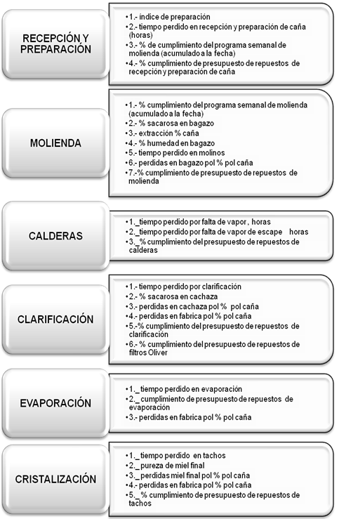

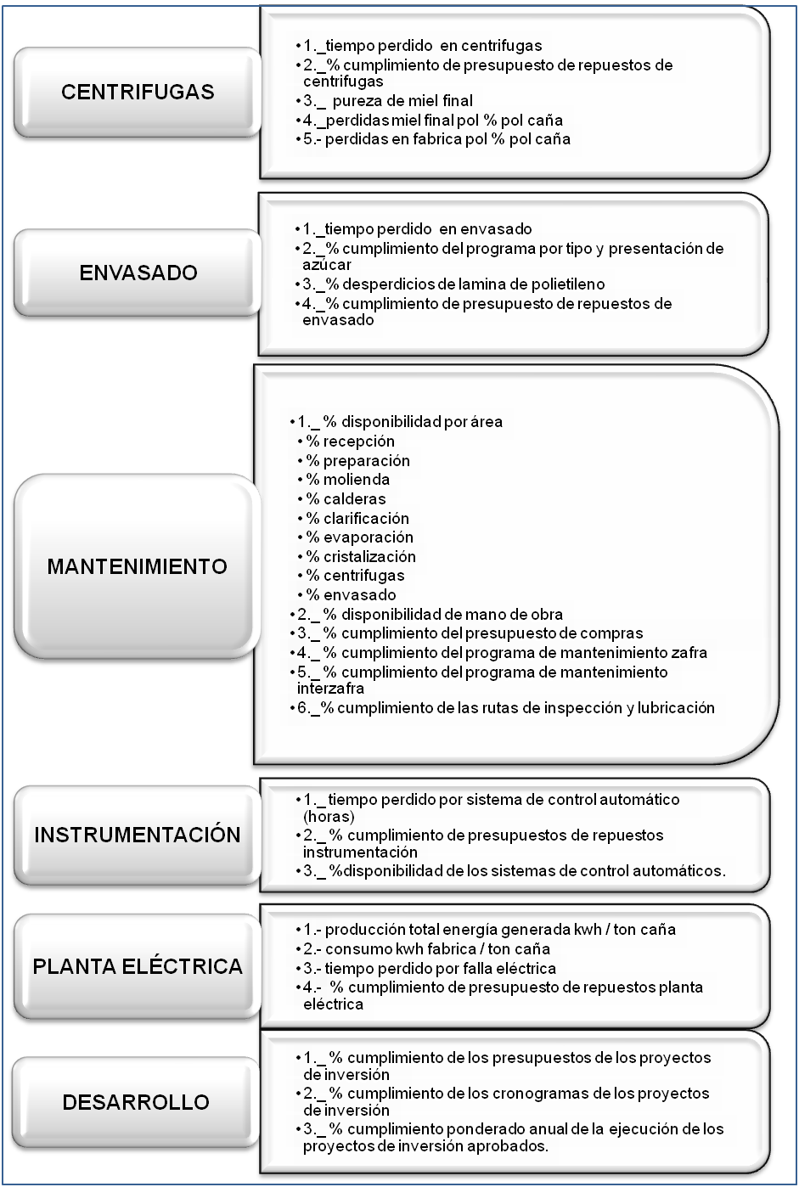

El intervalo de tiempo comprende desde junio de 2009, año en el cual fue implementado el sistema de Gestión hasta diciembre de 2009.

Dado que el área de Mantenimiento es el departamento a analizar, nos centraremos en los archivos históricos que este departamento posee.

**Utilización de los equipos**

Toda la maquinaria y herramientas que opera dentro de la planta se encuentra en correcta condición, no necesariamente dentro de los estándares de vida útil prescritos por el fabricante puesto que en ciertas ocasiones algunas piezas o partes han tenido que ser reemplazadas para evitar que la empresa invierta en nueva maquinaria, esto no incide en el comportamiento y eficiencia de la misma. al igual que en la calidad de la producción.

**Costos y gastos de mantenimiento.**

La empresa invierte anualmente $1.900.000,00 dólares aproximadamente tanto en mantenimiento predictivo como correctivo, esta cantidad representa menos del 1% de su presupuesto anual de ventas. Un punto que hay que resaltar es que en la compañía se ha reducido drásticamente la cantidad a invertir en mantenimiento en los últimos diez, años pasando de aproximadamente $7.000.000,00 en el 2000 a la cantidad mencionada anteriormente en el 2010.

**Disponibilidad de los recursos**

El departamento de Mantenimiento cuenta con las herramientas y el personal adecuados, además de poseer las facilidades que ciertas condiciones ameritan como transporte en caso de que la parte a mantener se encuentre lejana como por ejemplo en los canteros. Además cuentan con equipos de protección personal y colectiva, además de la correcta inducción que el uso de éstos significa.

La disponibilidad que poseen los equipos que se utilizan en la empresa está detallada a continuación:

Tabla 3.13

*“Disponibilidad por Dirección de Mantenimiento”*

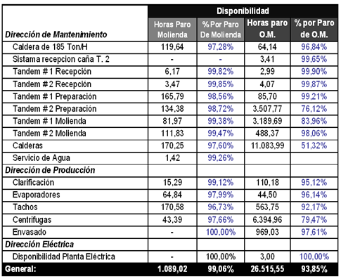

Figura 3.17

*“Porcentaje del paro de molienda clasificado por Área de Producción”*

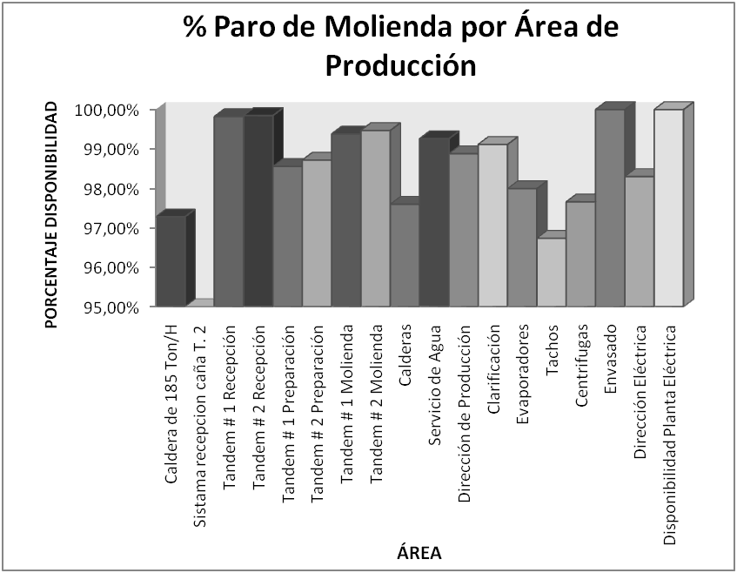

**Indicador de disponibilidad de mano de obra**

Tabla 3.14

*“Disponibilidad de Mano de Obra”*

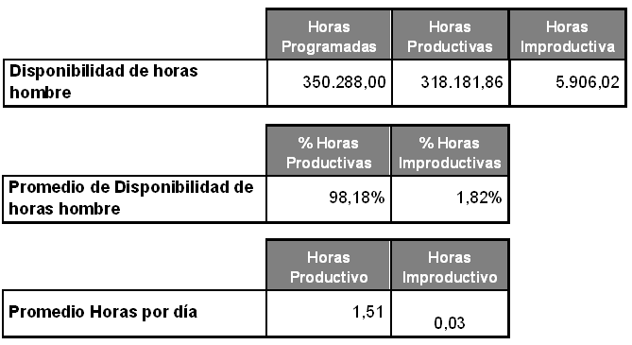

Figura 3.18

*“Promedio de Disponibilidad de Horas Hombre”***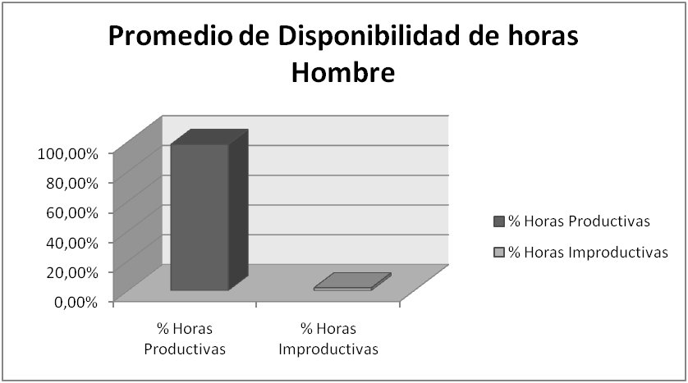**

* + 1. **Gestión administrativa**

El Área de Mantenimiento no cuenta con un Manual de Procedimientos establecido, únicamente laboran con el Manual de Procedimientos para Órdenes de Trabajo. Por este motivo, un aporte que se realizará a través de este trabajo es la realización de un Manual de Procedimientos para el área de Mantenimiento Programado.

En el año 2007 se inició la implantación del Sistema de Gestión Ambiental ISO 14001, siendo octubre del 2008 fecha en la que se obtuvo la certificación. Sin embargo, desde el año 2003 se han venido realizando varias actividades que permitirían a la empresa disminuir la emisión de contaminantes.

Figura 3.19  
*“Principales Actividades de la Gestión Ambiental”*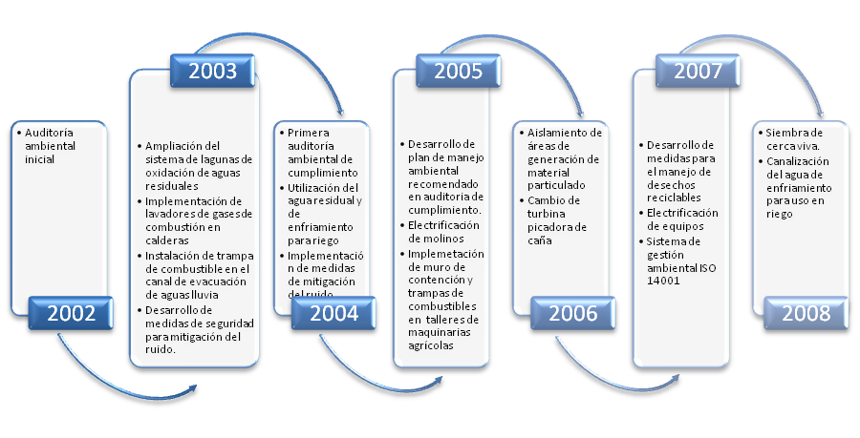

* + 1. **Gestión del talento humano**

La empresa únicamente destina $100.000,00 anuales para capacitación del personal, lo que refleja una insuficiente distribución del presupuesto de ventas que se realiza. Por este motivo, en el Mapa Estratégico que actualmente se está elaborando para el intervalo de tiempo 2010-2015 se busca que el sistema de salarios fijos cambie. En esta nueva modalidad se estaría trabajando con un sueldo base y un sistema de remuneración por objetivos alcanzados, permitiendo que el personal busque mejorar su desempeño a través de capacitaciones que brinda la empresa pero sobre todo a través de autoeducación y entrenamiento.

Además este presupuesto destinado a capacitación es invertido en todo el personal a la vez, a través de seminarios de bajo costo al que puedan asistir la mayor cantidad posible de empleados.

* 1. **Análisis FODA**

El análisis FODA tiene como objetivo el identificar y analizar las fuerzas y debilidades de la organización así como las oportunidades y amenazas que presenta la información que se ha recolectado.

Se lo utiliza para desarrollar un plan que tome en consideración factores internos y externos para así maximizar el potencial de las fuerzas y oportunidades, minimizando así el impacto de las debilidades y amenazas.

A continuación se detalla la matriz FODA de la empresa:

Figura 3.20

*“Análisis FODA Global”*

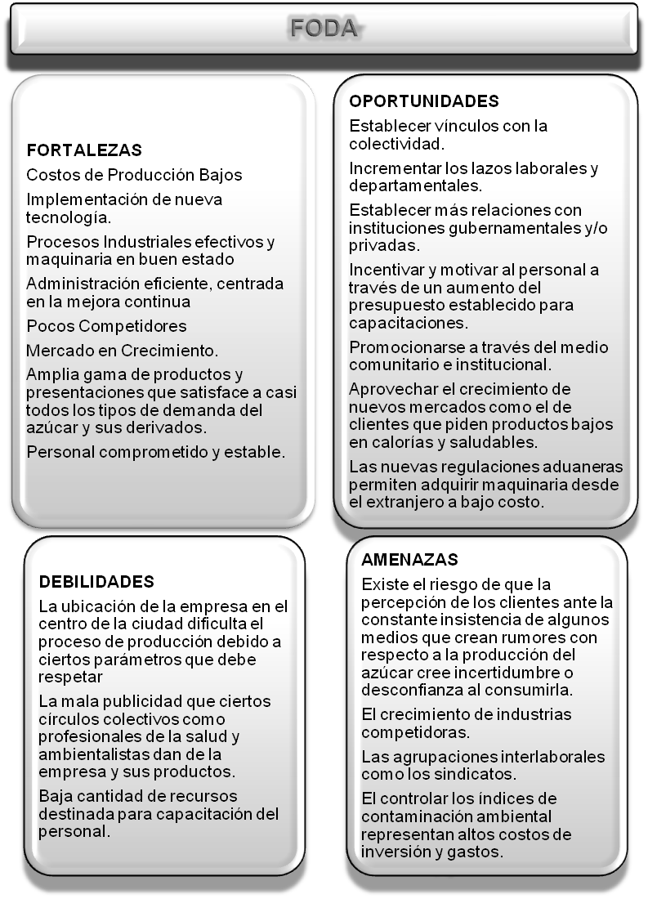

**Análisis FODA del departamento de mantenimiento:**

Una manera de evaluar la situación y el desempeño del mantenimiento de la empresa es mediante el uso de un análisis de sus fortalezas, oportunidades, debilidades y amenazas, más conocido por sus siglas, FODA.

La matriz FODA del área de Mantenimiento es la siguiente:

Figura 3.21

*“Análisis FODA del Área de Matenimiento”*

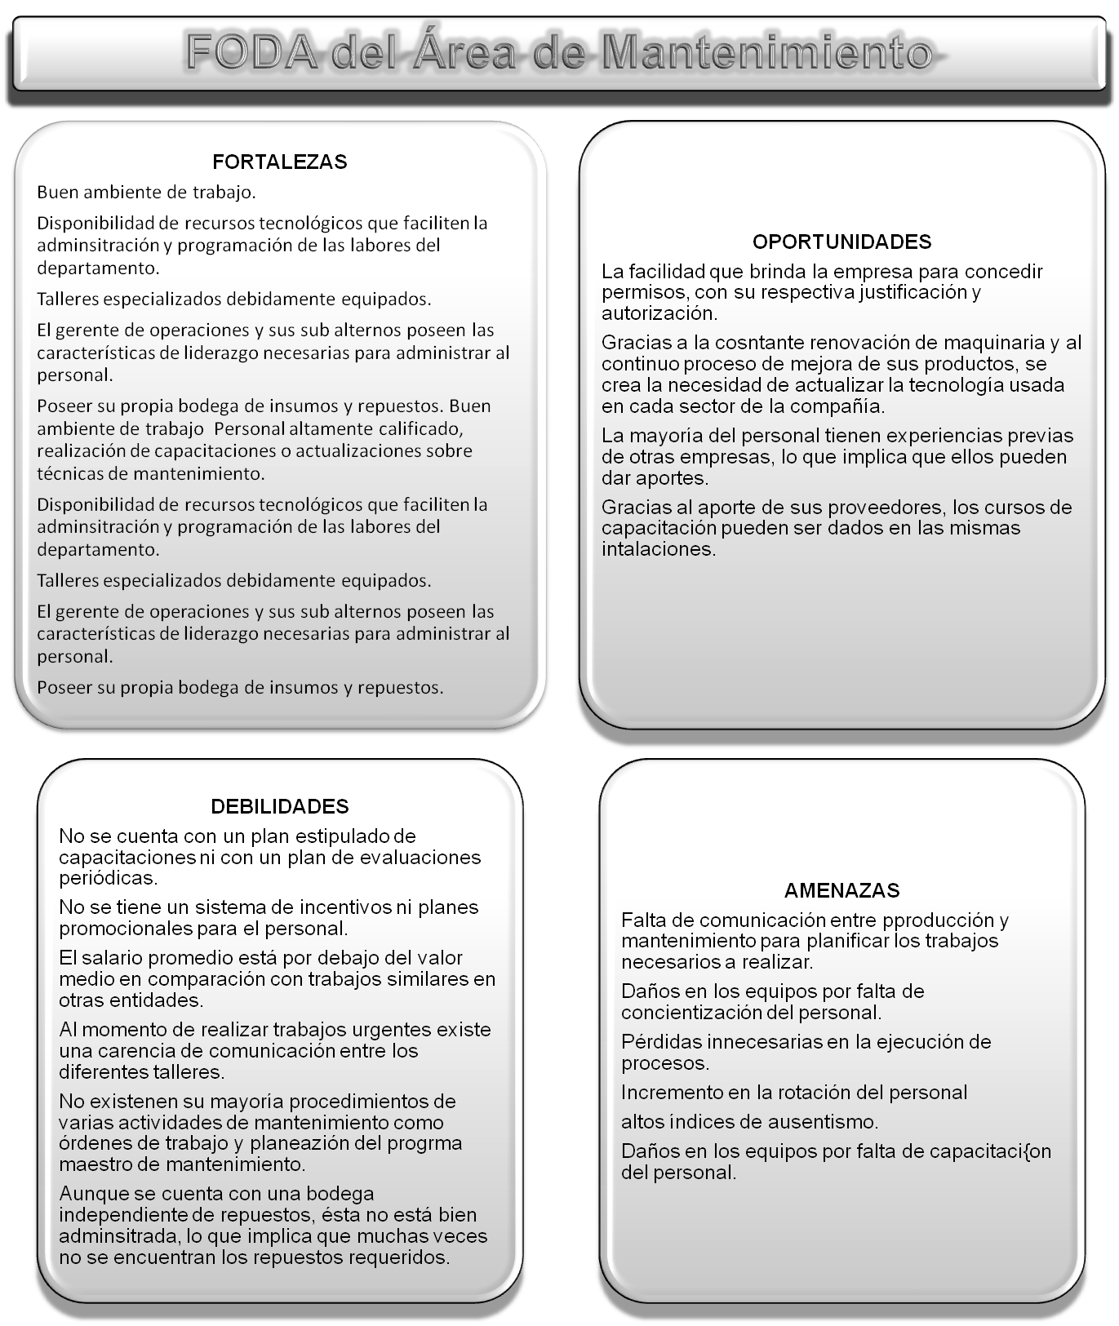

* 1. **Análisis de problemas encontrados**

A través del análisis de archivos históricos se pudo determinar las principales paras de línea sean totales o parciales, además de las principales averías por área, las que fueron estudiadas por su índice de repetición en todo el año y por el tiempo de para que representan para la máquina.

**Diagrama De Causa Efecto**

Cuando se ha identificado el problema a estudiar, es necesario buscar las causas que producen la situación anormal. Cualquier problema por complejo que sea, es producido por factores que pueden contribuir en una mayor o menor proporción. Estos factores pueden estar relacionados entre sí y con el efecto que se estudia.

El Diagrama de Causa y Efecto es un instrumento eficaz para el análisis de las diferentes causas que ocasionan el problema. Su ventaja consiste en poder visualizar las diferentes cadenas Causa y Efecto, que pueden estar presentes en un problema, facilitando los estudios posteriores de evaluación del grado de aporte de cada una de estas causas.

Cuando se analizan problemas de fallas en máquinas y equipos, estos pueden ser atribuidos a múltiples factores, algunos de estos factores pueden contribuir en mayor proporción, siendo necesario comprobar el grado de aporte de cada uno e identificar los que afectan en mayor proporción.

Una de los beneficios del Diagrama Causa y Efecto es que facilita recoger opiniones expresadas por el equipo sobre las posibles causas que generan el problema, estimulando la participación e incrementando el conocimiento de los participantes del proceso en estudio.

El Diagrama de Causa y Efecto abarca la siguiente información:

* El problema que se pretende analizar.
* Las causas que producen la situación en estudio.
* El eje principal conocido como espina central.
* El tema en análisis se ubica en uno de los extremos del eje principal.
* Líneas o flechas inclinadas que llegan al eje principal, las que representan los grupos de principales causas en que se clasifican las posibles causas del problema en análisis.
* El diagrama de Causa y Efecto debe ir complementado con un análisis detallado de las posibles causas y una clasificación de criticidad de las mismas.

En la figura 3.22 se observa que las principales paras de equipos se derivan de las siguientes causas:

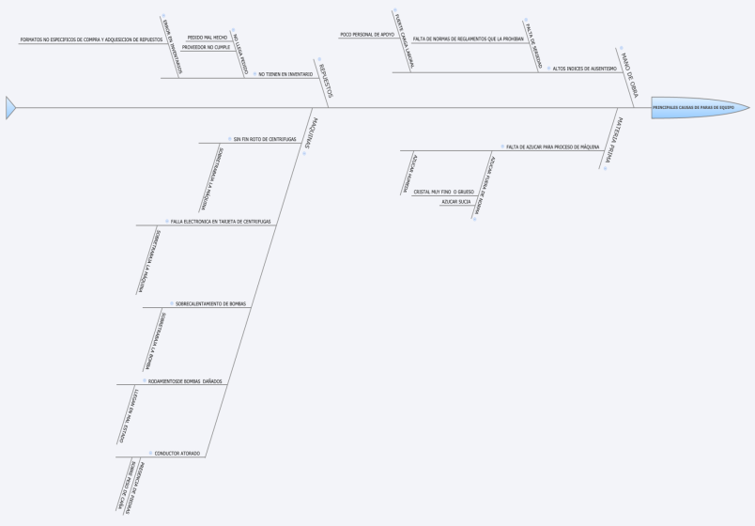Figura 3.22

*“Diagrama Causa Efecto”*

**Principales causas de para de equipos**

Se analizaron las diferentes máquinas a través de las horas perdidas que se han ocasionado durante los años 2005, 2006, 2007, 2008, 2009, se resume de manera general cuáles han sido las máquinas en las que se han presentado mayor número de paras.

Tabla 3.15

*“Principales Causas de Paras de Equipos”*



En el cuadro se puede apreciar cinco columnas, que son detalladas de la siguiente manera:

* **Detalles:** corresponde a las máquinas que han presentado averías durante las zafras del periodo 2005-2009.
* **Número De Paradas:** Son el total de averías que se presentaron durante el 2009.
* **Horas Por Grupo De Máquinas:** Está subdividida en dos columnas:
  + - **Horas Perdidas:** El total de horas que se usaron para corregir la falla presentada en la máquina.
    - **Horas Por Máquina Individual:** Corresponde al número total de horas por grupo de máquina divididas para el número total de fallas.
* **Número Paradas/H. Per:** Corresponde a la división entre el total de horas perdidas por averías para el número de averías que se produjeron.

Se presenta una tabla con el número total de horas perdidas por grupo de máquinas, tomando en cuenta.

Tabla 3.16

*“Número Total de Horas Perdidas por Grupos de Máquinas”*

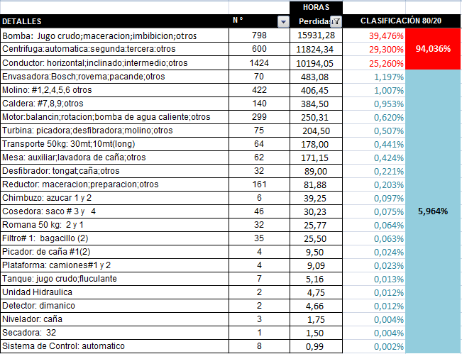

En este cuadro se aprecia que el 94% de las horas perdidas están acumulados en tres máquinas:

* Bomba.
* Centrífuga.
* Conductor.

A continuación una representación gráfica de dichos resultados:

Figura 3.23

*“Número Total de Horas Perdidas por Grupos de Máquinas”*

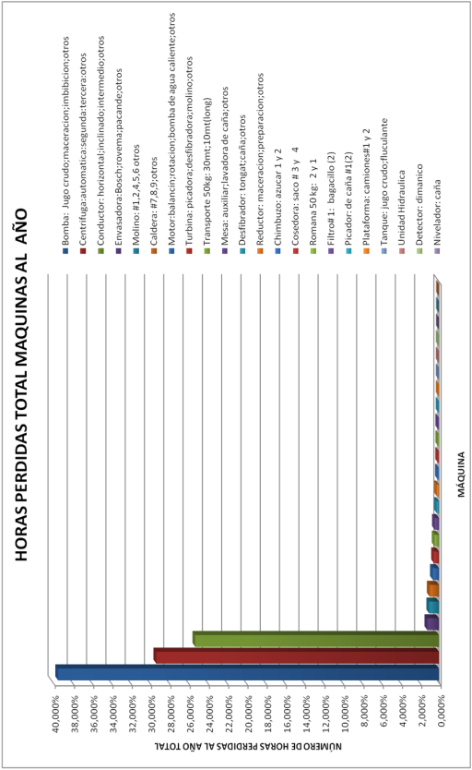

En la siguiente tabla se representa el porcentaje de horas perdidas por máquina:

Tabla 3.17

*“Número Total de Horas Perdidas por Máquina”*

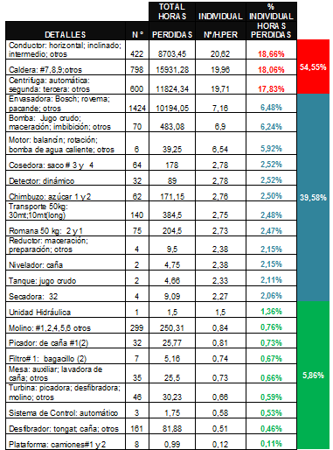

Podemos constatar que en los últimos 5 años, el 54% del acumulado de las horas perdidas se encuentra en tres máquinas:

* Conductores
* Calderas
* Centrífugas.

A continuación, una representación gráfica de los porcentajes de horas perdidas:

Figura 3.24

*“Número Total de Horas Perdidas por Máquina”*

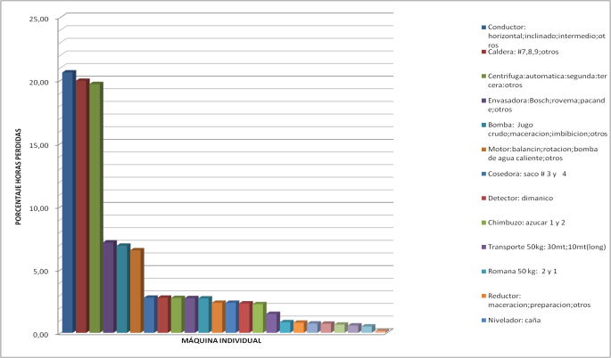

En la tabla 3.18 se aprecia el tiempo promedio en horas entre fallas y su correspondiente porcentaje en las últimas 5 zafras:

Tabla 3.18

*“Tiempo Promedio en Horas entre Fallas”*

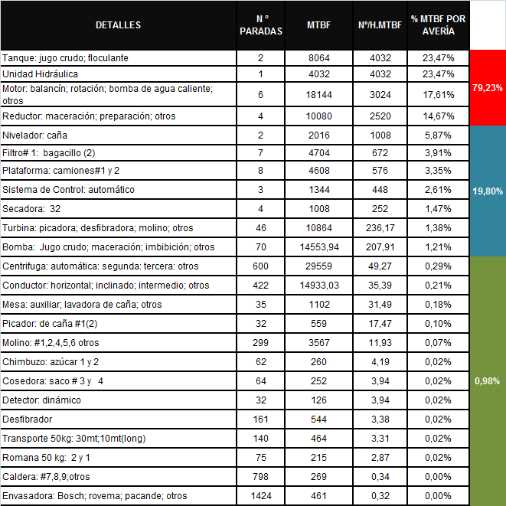

A través del tiempo promedio entre fallas se puede observar que tan eficiente es el mantenimiento que se brinda al equipo, mientras mayor es el número de horas entre fallas, más eficiente es la administración del mantenimiento brindada.

En la tabla anterior se constata que cerca del 80% del total de fallas de las últimas 5 zafras se encuentra concentrado en 4 máquinas:

* Tanque
* Unidad Hidráulica
* Motor Balancín
* Reductor

Asímismo, la variabilidad entre los porcentajes es amplia, siendo la diferencia entre el primer y quinto porcentaje de 18%. Por lo que se analiza esta variabilidad.

Figura 3.25  
 *“Tiempo Promedio en Horas entre Fallas”*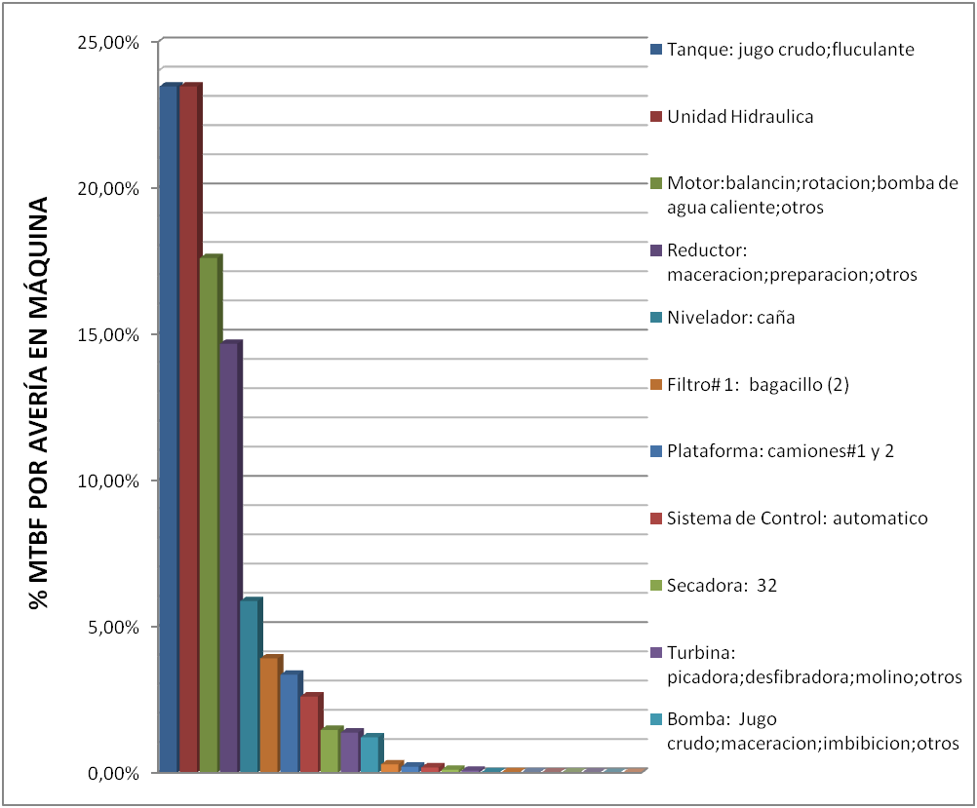

Se observa que las máquinas que cumplen un menor tiempo entre fallas, es decir las que más seguido tienen problemas son las siguientes:

* Envasadora:Bosch;rovema;pacande;otros
* Caldera: #7,8,9;otros
* Romana 50 kg: 2 y 1
* Desfibrador: tongat;caña;otros
* Cosedora: saco # 3 y 4
* Chimbuzo: azucar 1 y 2
* Molino: #1,2,4,5,6 otros
* Picador: de caña #1(2)
* Conductor: horizontal;inclinado;intermedio;otros
* Centrífuga:automática:segunda:tercera:otros

Mientras que los equipos con mayor tiempo entre fallas son los siguientes:

* Tanques
* Unidades Hidráulicas
* Motores Balancín
* Reductores
* Niveladores de caña
* Filtros
* Plataformas de camiones
* Secadoras

**Principales causas de paradas por máquina crítica:**

A continuación se realiza un análisis más exhaustivo de las principales causas de paras en las máquinas y equipos cuya incidencia de fallas y frecuencia de las mismas han sido mayores, es decir las máquinas críticas.

**Centrífugas**

Tabla 3.19

*“Principales Causas de Paradas en Centrífugas”*

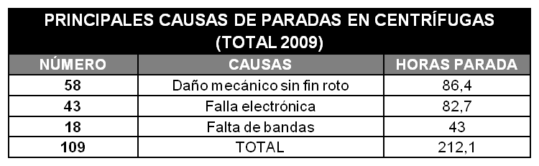

**Principales Causas De Paradas Por Tipo De Centrífuga**

Tabla 3.20

*“Principales Causas de Paradas en Centrífugas”*

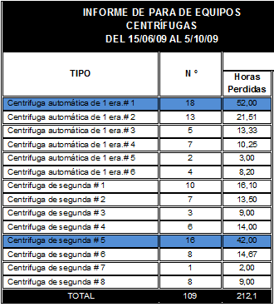

**Calderas**

Tabla 3.21

*“Principales Causas de Paradas en Calderas”*

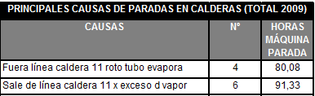

**Principales Causas De Paradas Por Tipo De Caldera**

Tabla 3.22

*“Resumen de Principales Causas de Paradas en Calderas”*

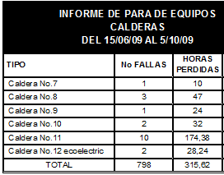

**Bombas:**

Tabla 3.23

*“Principales Causas de Paradas en Bombas”*

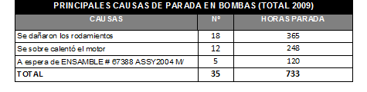

**Principales Causas De Paradas Por Tipo De Bomba**

Tabla 3.24

*“Resumen de Principales Causas de Paradas en Bombas”*

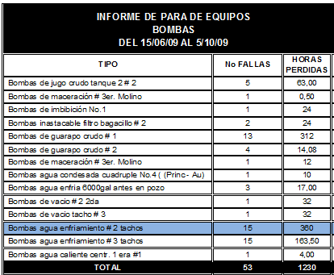

**Conductores**

Tabla 3.25

*“Principales Causas de Paradas en Conductores”*

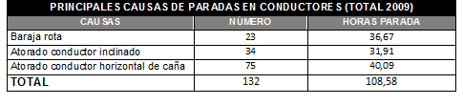

**Principales Causas De Paradas Por Tipo De Conductor**

**Tabla 3.26**

*“Resumen Principales Causas de Paradas en Conductores”*

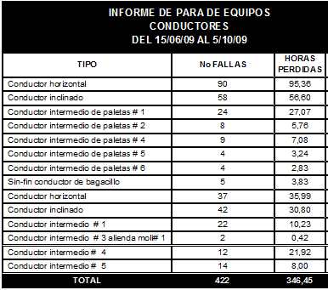

**Envasadora**

Tabla 3.27

*“Principales Causas de Paradas en Envasadoras”*

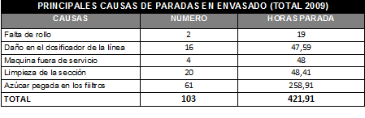

**Principales Causas De Paradas Por Tipo De Envasadora**

Tabla 3.28

*“Resumen Principales Causas de Paradas en Envasadoras”*

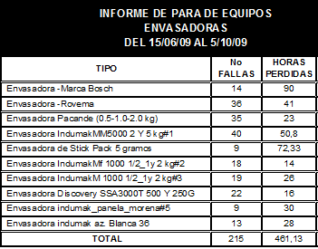

A continuación se presenta un resumen de las maquinarias con mayor número de horas perdidas por averías en el año 2009:

Tabla 3.29

*“Resumen Principales Máquinas con Mayor Número de Horas de Paras”*



Figura 3.26

*“Resumen Máquinas con más Números de Fallas”*

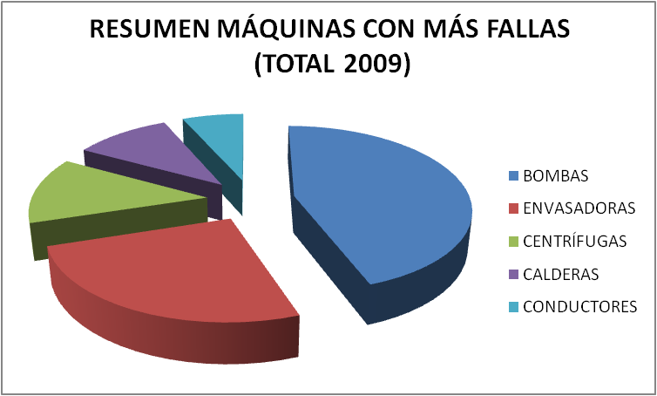

**Equipos críticos**

Entonces el análisis de las principales causas de averías lo realizaremos en aquellas máquinas que presentan más horas perdidas por averías Y en aquellas que tengan menor tiempo promedio entre fallas.

Por lo tanto el análisis será realizado en los siguientes equipos:

* Bombas
* Centrífugas
* Conductores
* Calderas
* Envasadoras
  1. **Identificación de activos críticos**

A través del análisis de criticidad permitiremos establecer niveles jerárquicos en máquinas y equipos en función del impacto global que generan, con el objetivo de facilitar la toma de decisiones.

En el análisis de criticidad se establece un orden de prioridades sobre una serie de máquinas y equipos, otorgando un valor numérico en función de una matriz que combina la condición actual del equipo, el nivel de producción, el impacto ambiental y de seguridad y la producción.

El Análisis de Criticidad se lo realizó definiendo criterios de importancia, con la ayuda de los criterios del código máquina (ANEXO A) y de criticidad (ANEXO B).

Tabla 3.30

*“Matriz De Criticidad Para Máquinas Y Equipos Que Intervienen En La Producción De Azúcar”*



Tabla 3.31

*“Matriz De Jerarquización Por Código Y Criticidad De Máquinas Y Equipos Que Intervienen En La Producción De Azúcar”*



A través de la matriz de jerarquización podemos observar que las calderas y conductores, al ser equipos cuyo mantenimiento es más complicado y cuya interacción con el proceso productivo es fundamental para la elaboración del azúcar son equipos vitales, es decir serán los equipos en los que se centren los planes de mantenimiento**.**

CAPÍTULO 4

1. **DISEÑO DEL SISTEMA DE GESTIÓN EN CONTROL OPERACIONAL.**
   1. **Mejoramiento contínuo**

La empresa cuenta con una diversidad de indicadores en toda la empresa, pero los siguientes son los representativos para el área en estudio:

Figura 4.1

*“Diagrama de Mejora Continua”*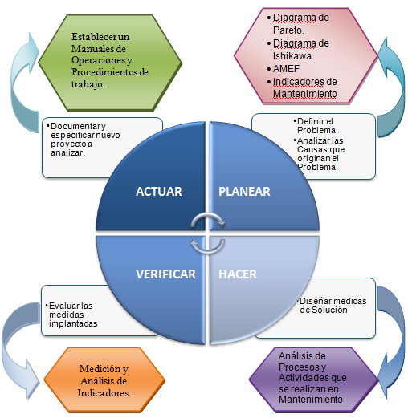

**Análisis**

* + 1. **Indicadores de desempeño**

La empresa cuenta con una diversidad de indicadores, pero los siguientes son los representativos para el área en estudio:

1. % disponibilidad
   1. Por área
      1. % recepción
      2. % preparación
      3. % molienda
      4. % calderas
      5. % clarificación
      6. % evaporación
      7. % cristalización
      8. % centrifugas
      9. % envasado
   2. Total
2. Tiempo medio entre fallas (MTBF)
3. % cumplimiento de la planificación
4. Índice de Mantenimiento Programado
5. Índice de Mantenimiento Correctivo
6. Índice de seguridad y medio ambiente.

Estos KPI miden la competitividad de la planta industrial.

*A continuación se detallan la manera de calcular los índices propuestos:*

**Disponibilidad**

Es sin duda el indicador más importante en mantenimiento, y por supuesto, el que más posibilidades de 'manipulación' tiene. Si se calcula correctamente, es muy sencillo: es el cociente de dividir el nº de horas que un equipo ha estado disponible para producir y el nº de horas totales de un periodo:

formuladisponibilidad

Revisar ANEXO C

Una vez obtenida la disponibilidad de cada uno de los equipos significativos, debe calcularse la media aritmética, para obtener la disponibilidad total de la planta:

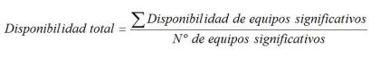

**Tiempo Medio entre Fallos - MTBF (Mid Time Between Failure)**

Nos permite conocer la frecuencia con que suceden las averías:

formula4

**Índice de cumplimiento de la planificación**

A pesar de que resulta muy lógico el empleo de este indicador, en realidad son muy pocas las plantas que lo tienen implementado.

formula7

Es la proporción de órdenes que se acabaron en la fecha programada o con anterioridad, sobre el total de órdenes totales. Mide el grado de acierto de la planificación (ver ANEXO E).

**Índice de Mantenimiento Programado**

Porcentaje de horas invertidas en realización de Mantenimiento Programado sobre horas totales.

formula12

**Índice de Mantenimiento Correctivo**

Porcentaje de horas invertidas en realización de Mantenimiento Correctivo sobre horas totales.

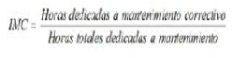

**Índice de seguridad y medio ambiente**

***Índice de frecuencia de accidentes***

Indica la proporción entre el número de accidentes con baja y el total de horas trabajadas.



***Índice de frecuencia de*** ***incidentes ambientales***

*Es el cociente entre en nº de incidentes ambientales graves y el número de horas trabajadas:*



Los índices de desempeño de la empresa se encuentran clasificados de manera general, además se detalla la tolerancia para el cumplimiento de los mismos y se encuentran resaltados de distinta manera, los indicadores resaltados de color rojo son los que se hallan fuera del límite de tolerancia, aquellos resaltados de amarillo son los índices que pueden mejorar y en los que también debemos enfocarnos para evitar que en un futuro salgan de los parámetros permitidos; mientras que los índices resaltados de verde son los que cumplen eficientemente los límites de tolerancia establecidos.

A continuación se detallan los Índices de Desempeño de manera general:

**Figura 4.2**

*“Indicadores de Desempeño”*

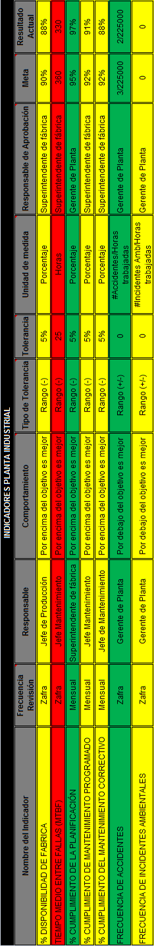

*Las mejoras correctivas y acciones preventivas se detallan en las recomendaciones.*

* + 1. **Análisis de modo y efecto de fallas**

La confiabilidad de los equipos y las actividades de mantenimiento que se realizan en ellos son aspectos de importancia crítica para la empresa, así como los tiempos de proceso, los tiempos destinados a cumplir con el mantenimiento de las máquinas se deben mantener al mínimo. Por este motivo, el análisis de modo y efecto de fallas (AMEF) es una herramienta que permite determinar el momento en el que la confiabilidad de los equipos no es la adecuada, ayudando a disminuir los tiempos muertos por reparación.

**Metodología AMEF**

El AMEF es una técnica analítica utilizada como un medio para asegurar que, en lo posible, los modos de fallas potenciales y sus causas han sido considerados. En su más rigurosa forma, el AMEF es un sumario de pensamientos incluyendo un análisis basado en la experiencia de como un proyecto es desarrollado. Este sistemático acercamiento formaliza una disciplina mental que un ingeniero normalmente hace en cualquier proceso de planeación de un proyecto.

Para el desarrollo del AMEF se deben utilizar los formatos detallados en el “anexo D”.

La matriz de Análisis de Modo y Efecto de fallas (véase anexo E) tiene varias columnas las cuales se deben llenar como a continuación se menciona.

Figura 4.3

*“Descripción de los Elementos del AMEF”***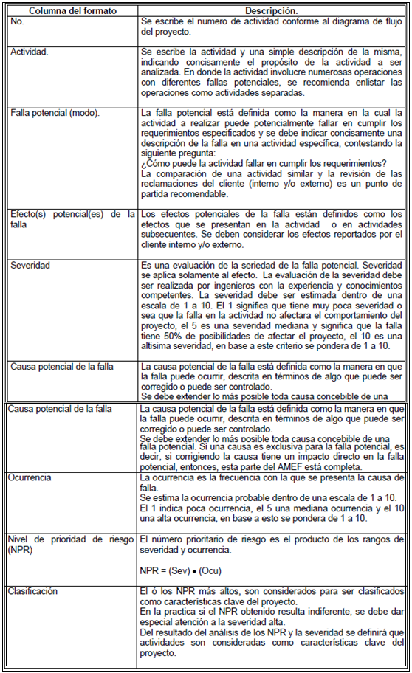**

A continuación se presentan los criterios de evaluación para los procesos que se analizan:

Figura 4.3

*“Criterios de Evaluación AMEF”*

Figura 4.4

*“Criterios para la Ocurrencia del Incidente”*



Figura 4.5

*“Criterios para la Probabilidad de Detección de Incidentes”*

A partir del producto de los criterios mencionados anteriormente se determina el índice de prioridad de riesgo, valor que se emplea para poder identificar los riegos más serios y de esta manera establecer las acciones correctivas necesarias. Cuando los modos de falla han sido ordenados por el índice de prioridad de tesis, las acciones correctivas deberán dirigirse primero a los problemas y puntos de mayor grado e ítems críticos.

La intención de cualquier acción recomendada es reducir los grados de ocurrencia, severidad o detección.

El análisis de Modo y Efecto de Fallas realizado para la empresa se encuentra en el anexo F.

* 1. **Mantenimiento autónomo**
     1. **Registro de reparaciones**

**Objetivos**

1. Informar a autoridades superiores sobre actividades realizadas por el departamento de mantenimiento en un determinado equipo.
2. Evaluar el estado en el que se encuentra un equipo, que tan frecuentes son sus reparaciones y según el caso recopilar la información necesaria para apoyar la toma de decisiones relacionadas con la adquisición o venta de equipos.
3. Evaluar la eficiencia del Departamento de Mantenimiento.
4. Obtener puntos de mejora para el próximo plan de mantenimiento a programar.

**Descripción**

Es el registro de la recopilación de la información básica y específica de cada acción de mantenimiento. Por medio de este formato se puede determinar y/o decidir con el transcurso del tiempo, el estado físico-funcional del equipo, necesidad de descarte o reemplazo, análisis de costo/beneficio, etc.

El jefe de mantenimiento y el coordinador de la sección, son los encargados de iniciar y actualizar el formato, cada vez que así se requiera.

Se propone un formato para el registro de las reparaciones que se realizan a los equipos, en el que se detallan las principales características del equipo, como la marca, modelo, fabricante y las razones por las cuales se efectúa la actividad de reparación, persona o grupo de personas que las realizarán el costo de realizarla y el nombre de la persona que está a cargo de la utilización de la maquinaria, además de las respectivas fechas de inicio de reparación, término de la misma y fecha en que se ingresó el registro.

A continuación el formato propuesto:

Figura 4.2

*“Formato de Registro de Reparaciones”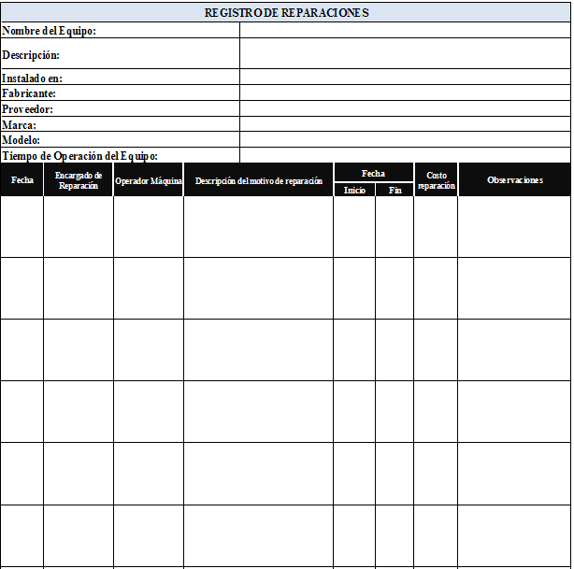*

* + 1. **Fichas técnicas de Equipo**

**Objetivos:**

1. Lograr que las características de los equipos se distingan fácilmente;
2. Mantener la confiabilidad y continuidad de los equipos;
3. Disminuir riesgos para operadores y visitas;
4. Mejorar el rendimiento o efectividad del personal;

**Descripción del formato:**

La efectividad del siguiente formato depende de la información que se escriba en cada una de las diferentes secciones. La precisión de la información de cada punto es muy importante, pues así no se excluyen detalles que son necesarios para identificar de manera rápida al equipo.

Figura 4.3

*“Formato de Ficha Técnica de Máquinas”*

:

* 1. **Mantenimiento planificado**
     1. **Plan de mantenimiento**

**Objetivos**

1. Administrar de manera racional el mantenimiento de los equipos.
2. Controlar los recursos del Departamento de Mantenimiento.
3. Disponer de datos para elaboración del presupuesto.
4. Planificar el empleo de recursos humanos, herramientas y demás insumos.

**Descripción del formato:**

En este pilar se cuenta con un especialista como lo es el jefe de mantenimiento mecánico quien distribuye las actividades de mantenimiento a realizarse en los equipos. En la empresa se desarrollan dos planes de mantenimiento general, el de interzafra y el de zafra, los que a su vez están divididos en meses. A continuación se presenta el plan de mantenimiento interzafra para el mes de mayo

* + 1. **Sistema Órdenes De Mantenimiento**

La planificación detallada es necesaria por varios motivos: para minimizar el tiempo durante el que el instrumento de inspección no está disponible o tiene una disponibilidad limitada. Por tal motivo, el uso de este formato facilita la gestión de la planificación y control de las actividades de mantenimiento.

**Objetivos:**

* Programar medidas para uno o más objetos técnicos.
* Especificar los centros de trabajo en los que se llevarán a cabo las medidas.
* Describir las operaciones individuales que se llevarán a cabo en detalle, especificar el tiempo de ejecución planificado y el número de personas que intervendrán.
* Planificar materiales utilizando listas de materiales específicas del objeto, si es preciso.
* Incluir hojas de ruta en la orden de mantenimiento para ayudar a preparar la medida de mantenimiento.

**Figura 4.4**

“Sistema de Órdenes de Mantenimiento”



* + 1. **Reporte de Averías**

La importancia de este formato radica en que al tener un historial de las averías por cada equipo, se facilita la gestión de soluciones sobre las mismas y acciones preventivas para que éstas no vuelvan a ocurrir.

**Objetivos:**

* Tener registradas las principales características de las averías que se presentan en los equipos
* Contar con la información suficiente sobre las averías y fallas presentadas para la elaboración de soluciones y medidas preventivas.

**Figura 4.5**“Reportes de Averías”

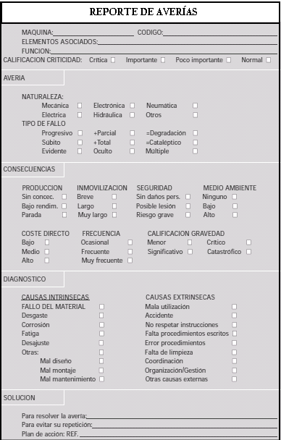

Figura 4.4

*“Plan Mensual de Mantenimiento”*

* 1. **Prevención del mantenimiento**

El objetivo que se busca alcanzar a través de este pilar es conocer en qué estado se encuentra la maquinaria para sostener o proponer en su defecto alguna decisión de cambio y/o reemplazo de equipos.

* + 1. **Formato de venta y/o baja de activos**

Para cumplir tales objetivos, se proponen los formatos de venta y/o baja de activos:

Figura 4.5

*“Formato de Solicitud de Baja y/o Venta de Activos Fijos”*



En la elaboración de la tesina se realizó un inventario de los activos que fueron dados de baja o puestos a la venta. Revisar anexo H.

* + 1. **Formato de registro de inspecciones**

También se presenta un formato para las inspecciones a realizar de las máquinas:

**Objetivos**

1. Administrar el mantenimiento de los equipos.
2. Planificar la reinversión en equipos.
3. Registrar el expediente técnico del funcionamiento de cada uno de los equipos, incluyendo fallas, MPP, MC y análisis de costos.
4. Resumir actividades técnicas en el equipo.

Figura 4.6

*“Formato de Registro de Inspecciones”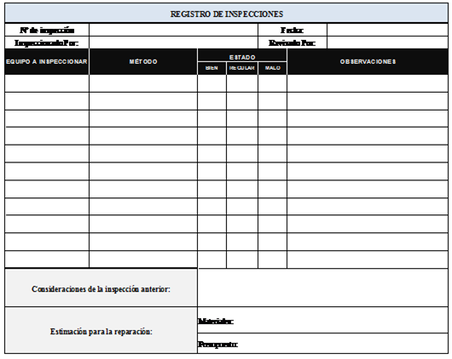*

**Análisis CAPEX**

Una vez que se determina el estado en el que se encuentran los equipos, a través de los formatos en el que se registran las operaciones de mantenimiento realizadas, el índice de fallas y el porcentaje de incidencia de errores en el equipo además de la información contenida en las tarjetas de activos en donde se especifica el año de adquisición de la máquina se determinó que la mayoría del equipo de molienda se encuentra trabajando por más del tiempo límite de vida especificado por el fabricante.

Por este motivo, se investigó otras formas de procesar la caña, en la que se destacó el uso de un difusor.

A continuación se presenta un análisis CAPEX realizado para establecer las ventajas que posee el usar un difusor ante el uso de molinos para obtener el jugo de la caña de azúcar.

**Descripción Técnica de un difusor**

Un difusor es básicamente un transportador horizontal totalmente cerrado en cual la caña de azúcar se moviliza a través de cadenas entre las diferentes etapas del proceso de extracción del jugo.

El proceso de extracción del jugo de la caña de azúcar se realiza a través de una línea de equipos colocados en serie dentro de las paredes que conforman el difusor. Entre los equipos más importantes de operación constan:

* Pasaderas, escaleras y plataformas de operación.
* Cernidor de acero inoxidable con huecos cónicos.
* Recipiente recolector de jugo.
* Tuberías y accesorios entre el recipiente colector de jugo, las [bombas](http://www.monografias.com/trabajos14/bombas/bombas.shtml) y el sistema alimentador de jugo.
* Ventanas de inspección en las paredes laterales.
* Sistema alimentador de jugo ajustable,
* Sistema alimentador de agua a presión.
* Tambor de desagüe de bagazo a baja presión.
* Centro de [control](http://www.monografias.com/trabajos14/control/control.shtml) y mediciones para monitorear la planta completa.
* Tanque de jugo cernido para la fabricación,
* Intercambiador de [calor](http://www.monografias.com/trabajos15/transf-calor/transf-calor.shtml) para calentar jugo,
* Ventilador para calentar jugos intermedios,
* Bombas para jugos intermedios, jugos de circulación, jugos no cernidos y jugos cernidos,
* Conductor de tipo de arrastre para alimentar el difusor con caña o bagazo.

**Principios de operación de un difusor**

El proceso de difusión que se utiliza en la extracción del jugo de la caña de azúcar consiste en lavar la caña de azúcar repetidas veces con agua de imbibición caliente. La extracción del jugo de la caña de azúcar en un aparato de difusión ocurre por la acción física del lavado repetido de la caña de azúcar preparada y de escurrir, cada vez, el agua resultante de dicho lavado.

A continuación se muestra la estructura y ciclo de operación dentro del difusor:

***Diagrama esquemático de un difusor de caña.***

Figura 4.7

*“Esquema de las partes de un difusor”*

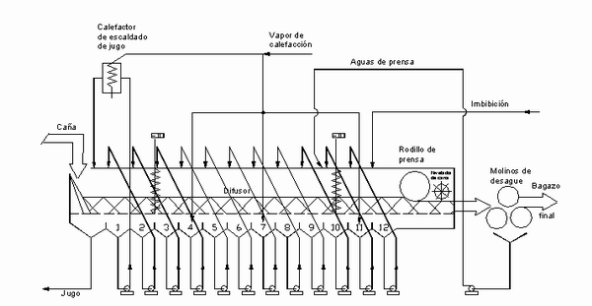

**Costos de Molienda (Sistema Actual) versus Difusor (Sistema Propuesto)**

Se presenta un análisis de los principales costos generados por el Sistema actual de Molienda versus los costos generados si se operara con el Difusor de caña (anexo G).

Resumiendo de manera general los beneficios obtenidos con el uso del difusor, se adjunta la siguiente tabla:

Tabla 4.9

*“Beneficios del Difusor”*



Se observa que si se reemplazara el actual sistema de Molienda por el Difusor de caña, se generarían ahorros de $4.781.763.77 por zafra.

El valor de la inversión es de aproximadamente $32 millones; sin embargo la maquinaria usada actualmente también generaría ingresos, puesto que la misma se pondría a la venta además de que los proveedores financian la inversión a cinco años, por lo tanto el valor total de la inversión se recuperaría en un plazo máximo de ocho años.

* 1. **Área administrativa**
     1. **Procedimiento Para La Generación Y Cumplimiento De Las Órdenes De Trabajo:**

**Objetivos**

1. Documentar las actividades de mantenimiento preventivo y correctivo.
2. Llevar un control de las actividades del Departamento de Mantenimiento.
3. Evaluar la eficiencia del departamento de mantenimiento.
4. Elaborar informes.

**Procedimiento De Uso Del Formato:**

Figura 4.8 *“****Procedimiento Para La Generación Y Cumplimiento De Las Órdenes De Trabajo****”*



* + 1. **FORMATO DE ORDEN DE TRABAJO:**

FIgura 4.9

*“****Formato de Órdenes de Trabajo****”*



* 1. **Educación y entrenamiento**

La empresa cuenta con un presupuesto previamente establecido para capacitaciones, sin embargo, en vista de que la inversión destinada a cumplir las necesidades de capacitación no es suficiente.

**Objetivos**

1. Detectar necesidades de capacitación
2. Concientizar al personal operador
3. Retroalimentación del accionar de las personas encargadas del mantenimiento

Se propone un formato para analizar las necesidades de capacitación por área en la que labora el personal:

Figura 4.10

*“Formato para el Diagnóstico de Necesidades de Capacitación por Áreas”*

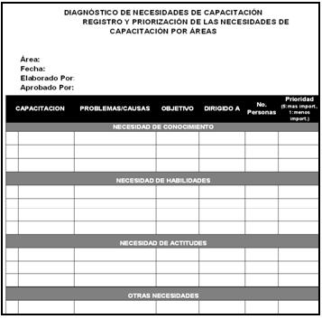

**Capacitación y Entrenamiento en Seguridad Industrial**

Se desarrolla un plan de Capacitación y Entrenamiento de Seguridad Industrial, de modo que los empleados desarrollen competencias que ayuden al adecuado funcionamiento y mejoramiento continuo del sistema.

El primer paso es analizar las necesidades de capacitación y entrenamiento de los empleados de la empresa, para luego elaborar los planes individuales de capacitación y entrenamiento, los cuales serán revisados periódicamente para realizar los ajustes que se requieran

Las capacitaciones y entrenamientos se pueden realizar, tanto dentro como fuera de la organización, y deben ser registrados para luego evaluar y verificar su efectividad.

El programa incluirá los siguientes componentes:

* Programas de inducción para empleados nuevos y entrenamiento contínuo para los existentes.
* Entrenamiento y capacitación de las brigadas de emergencia.
* Compresión y sensibilización de la importancia y las disposiciones de la organización sobre Seguridad e Higiene Industrial, y de las funciones y responsabilidades de cada persona hacia estas.
* Simulacros de respuestas de emergencias.
* Capacitación de la alta gerencia sobre sus funciones y responsabilidades para asegurar el adecuado funcionamiento del programa.
* Capacitación sobre leyes y reglamentos aplicables a Seguridad e Higiene Industrial y la empresa.
* Capacitación sobre identificación, evaluación, prevención y control de riesgos.
* Programas de entrenamiento y concientización para contratistas, trabajadores temporales y visitantes, de acuerdo al nivel de riesgo al que estén expuestos.

**Evaluaciones del personal**

**Objetivos:**

1. Conocer las capacidades del personal y sus debilidades.
2. Orientar la formación de especialistas y oportunidades de desarrollo.
3. Evitar que las capacitaciones brindadas sean redundantes.
4. Contribuir al análisis de ascensos y desarrollo profesional del personal.

**Procedimiento De Uso Del Formato:**

El formato dependerá de cada área a analizar, se presenta un ejemplo de formato de procedimiento de evaluación para el personal del taller de soldadura:

Figura 4.11

*“Procedimiento de examinación para Inspectores de Soldadura”*



Las preguntas de la evaluación dependerán del jefe del Taller. Se anexa un temario de evaluación para la evaluación de un inspector de soldadura.

* 1. **Seguridad y medio ambiente**

**Evaluación**

La evaluación se realiza para medir y hacer seguimiento, tanto proactivo como reactivo, del desempeño en Seguridad e Higiene Industrial y Medio Ambiente; esta se realizara siguiendo un procedimiento claramente definido, y en base a parámetros claves establecidos acorde a la organización.

La evaluación para la fábrica estudiada comprenderá los siguientes elementos:

**Seguimiento proactivo y reactivo**

* Seguimiento Proactivo: Se utilizará para verificar el cumplimiento de los objetivos del programa, y la efectividad y frecuencia de la realización de las inspecciones de seguridad e Higiene industrial y Gestión Medio Ambiental, mediante el registro y revisión de los informes, para su posterior análisis.
* Seguimiento Reactivo: Se da a partir de las fallas o problemas que surjan del sistema. Se podría decir que se derivará de los problemas que no hayan sido vistos en el seguimiento proactivo. Este seguimiento consiste en el registro, investigación y análisis de dichas fallas (toma de medidas correctivas), incluidos los incidentes, accidentes con lesión y/o daños a al propiedad y enfermedades.

**Técnicas de medición**

Los métodos de evaluación que se proponen de acuerdo a las actividades que realiza la empresa son:

* Listas de verificación tanto ambiental como de SSO, previo levantamiento de información, de acuerdo a la inspección que se vaya a realizar.
* Estudios de actitudes de los empleados hacia el programa, sus prácticas y procesos, mediante observación directa, encuestas, entrevistas o grupos focales.
* Muestreo del comportamiento de los empleados para identificar actos inseguros que se deban corregir, aleatoriamente en inspecciones de seguridad.
* Registros realizados por los responsables de SSO, Medio Ambiente y la gerencia alta y media sobre las actividades y operaciones que pueden producir alguna alteración en el desempeño del sistema de SSO y Ambiental.

Se realizarán inspecciones para observar el desempeño de los Sistemas de SSO y Medio Ambiente:

* Inspecciones de condiciones de trabajo, para verificar que sean apropiadas e identificar condiciones inseguras. Para esto se utilizara una lista de verificación en el que se detallan los criterios y los artículos que se deben inspeccionar. (anexos I y JI).
* Inspecciones de maquinaria y equipos, de acuerdo al levantamiento previo de inventario y la identificación única de los elementos que serán sujetos a pruebas reglamentarias y técnicas, ya sea por personal interno o externo, según se lo requiera. Las máquinas y equipos que se seleccionen serán aquellas que por el trabajo que desempeñan y el riesgo que representan, justificación la inspección.
* Inspecciones de verificación de la cultura, actitudes y conocimientos generales del personal de la empresa con respecto a los procesos productivos y actividades que realiza la empresa (anexo K).

**Medio Ambiente**

La empresa cuenta con la certificación ISO 14001:2004 de Gestión Ambiental, para lograr obtener dicha certificación tuvo que pasar por varias etapas que le permitieron mejorar y erradicar ciertos aspectos ambientales.

A continuación se detalla el plan de actividades que llevó a cabo la empresa para la certificación:

* Auditorías Ambientales Y Plan De Manejo Ambiental (2002): La compañía desarrolló la Auditoría Ambiental Inicial, en las instalaciones de su fábrica de azúcar durante la zafra del año 2002, y el documento fue presentado a la Subsecretaría de Gestión Ambiental Costera del Ministerio del Ambiente en diciembre del 2002, la misma que fue aprobada por la Subsecretaría Ambiental Costera, según consta en la Resolución No 001 – SGAC del 21 de abril del 2003.
* Plan De Manejo Ambiental (2003): Durante la zafra del año 2003, que se inició en junio y finalizó en diciembre, se desarrolló el Plan de Manejo Ambiental en CAVSA, recomendado en la Auditoría Ambiental Inicial, por lo que se realizaron los monitoreos ambientales correspondientes, y cuyos informes técnicos fueron presentados a la Subsecretaría de Gestión Ambiental Costera del Ministerio del Ambiente.
* Auditoría Ambiental De Cumplimiento ( 2004): Durante la zafra del año 2004, se desarrolló la primera Auditoría Ambiental de Cumplimiento en CAVSA, la cual fue presentada a la Subsecretaría de Gestión Ambiental Costera del Ministerio del Ambiente, y aprobada según consta en la Resolución 0055 – SGAC – MA del 07 de marzo del 2005.
* Plan De Manejo Ambiental (2005).
* Auditoría Ambiental De Cumplimiento (2006).
* Plan De Manejo Ambiental (2007).
* Auditorías Ambientales (2008 y 2009)

**Medidas De Prevención Y Mitigación De Impactos Ambientales: Años 2003 – 2004 – 2005 – 2006 – 2007-2008-2009.**

Del cumplimiento de medidas de prevención y mitigación de impactos ambientales tenemos las siguientes:

* Implementación de lavadores de gases de combustión en las calderas.
* Ampliación del sistema de lagunas de oxidación de aguas residuales (cachaza, lavador de cenizas, lavado de caña, etc.)..
* Implementación de trampa de combustible en canales de evacuación.
* Los residuos sólidos generados de la molienda y limpieza de calderas, se los sigue recolectando y disponiendo como relleno en los amplios terrenos existentes en el Ingenio.
* Los residuos sólidos metálicos de los talleres mecánico y automotriz, se recolectan y se venden como chatarra.
* Conexión del sistema de venteo manual y automático de calderas al tanque de expansión.
* Construcción e implementación de silenciador para diferentes válvulas.
* Utilización de agua residual industrial y de enfriamiento para riego.
* Electrificación De Molinos.
* Implementación de muro de contención y trampas de combustibles en taller de maquinarias agrícolas.
* Construcción de canal abierto de hormigón armado para evacuación de agua residual de fábrica.
* Siembra de cerca viva: se sembraron 8000 árboles en la extensión interna y externa de las paredes de la empresa.

Como se observa, la empresa cuenta con una adecuada planificación Medio Ambiental, sin embargo se propone un formato para la realización de las respectivas verificaciones de las máquinas con respecto al impacto ambiental que éstas poseen:

Figura 4.12

*“Lista de Verificación Ambiental”*



* 1. **Diseño del plan de implementación de las 5s’s.**

El método de las 5 « S », así denominado por la primera letra (en japonés) de cada una de sus cinco etapas, es una técnica de gestión japonesa basada en cinco principios simples:

* Seiri: Clasificación. Separar innecesarios
* Seiton: Ordenar. Situar necesarios
* Seisō: Limpieza. Suprimir suciedad
* Seiketsu: Señalizar anomalías
* Shitsuke: Disciplina. Seguir mejorando.

**Implementación de las 5’s por Etapas**

Figura 4.13

*“Diagrama de Implementación por Etapas de las 5’s”*

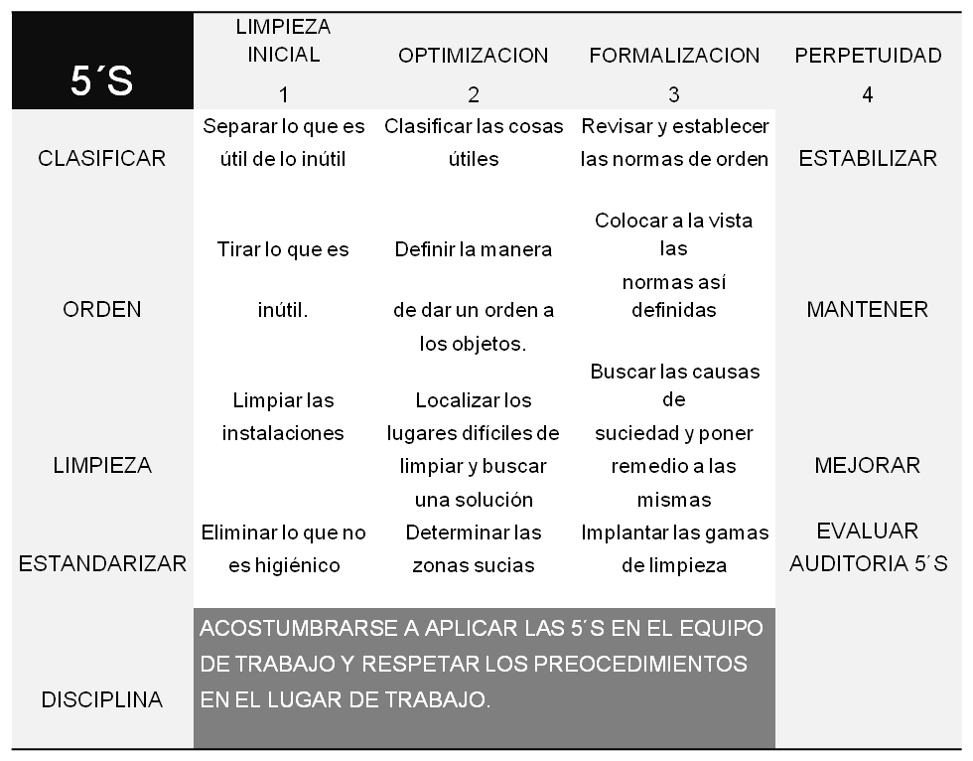

**Primera etapa (LIMPIEZA INICIAL):** La primera etapa de la implementación se centra principalmente en una limpieza a fondo del sitio de trabajo, esto quiere decir que se saca todo lo que no sirve del sitio de trabajo y se limpian todos los equipos e instalaciones a fondo, dejando un precedente de cómo es el área si se mantuviera siempre así (se crea motivación por conservar el sitio y el área de trabajo limpios).

**Segunda etapa (OPTIMIZACION):** La segunda etapa de la implementación se refiere a la optimización de lo logrado en la primera etapa, esto quiere decir, que una vez dejado solo lo que sirve, se tiene que pensar en cómo mejorar lo que está con una buena clasificación, un orden coherente, ubicar los focos que crean la suciedad y determinar los sitios de trabajo con problemas de suciedad.

**Tercera etapa (FORMALIZACION):** La tercera etapa de la implementación está concebida netamente a la formalización de lo que se ha logrado en las etapas anteriores, es decir, establecer procedimientos, normas o estándares de clasificación, mantener estos procedimientos a la vista de todo el personal, erradicar o mitigar los focos que provocan cualquier tipo de suciedad e implementar las gamas de limpieza.

**Cuarta etapa (PERPETUIDAD):** Se orienta a mantener todo lo logrado y a dar una viabilidad del proceso con una filosofía de mejora continua.

**Beneficios de Implementar las 5’s**

Figura 4.14

*“Beneficios de Implementar las 5’s”*

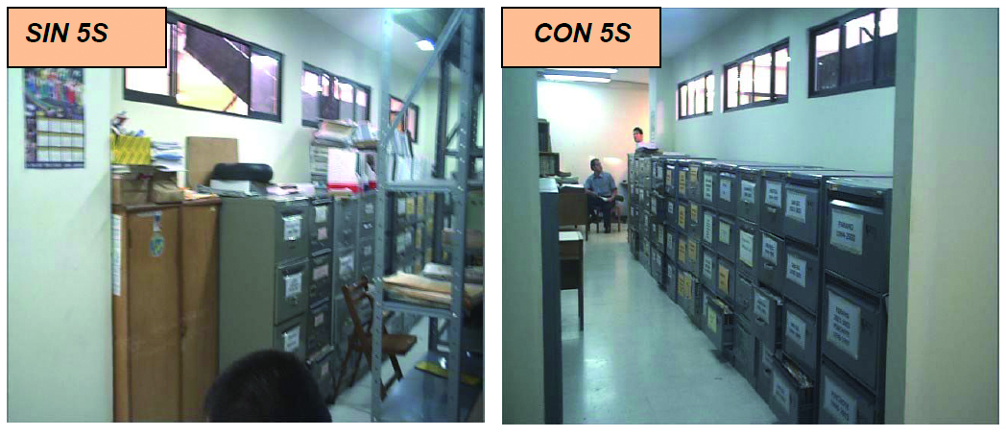

**A nivel de personas:**

* + Mayor seguridad.
  + Higiene correcta.
  + Ambiente agradable.
  + Facilidad de inspección

**A nivel del entorno**

* + Disminución de riesgo de incendio.
  + Disminución de pérdidas de tiempo debidas a falta de organización.
  + Facilidad para consultar los documentos técnicos.
  + Entorno agradable.

**A nivel de las Instalaciones**

* + Facilidad de control de niveles, fugas, obstáculos etc.
  + Menos incidentes debidos a depósitos de grasa y suciedad.
  + Eliminación de pequeñas averías.

**A nivel de Organización**

* + Disminución de tiempos muertos.
  + Eleva confiabilidad de equipos y herramientas
  + Disminuye errores en trabajos.
  + Mejora la imagen ante el cliente.
  + Disminución de desperdicios y problemas de calidad.

**Aplicación de la Metodología**

**Clasificación:**

El propósito de clasificar significa retirar de los puestos de trabajo todos los elementos que no son necesarios para las operaciones de mantenimiento o de oficinas cotidianas. Los elementos necesarios se deben mantener cerca de la acción, mientras que los innecesarios se deben retirar del sitio o eliminar.

**Implementación:**

Figura 4.14

*“Implementación del Paso1: Clasificación”*

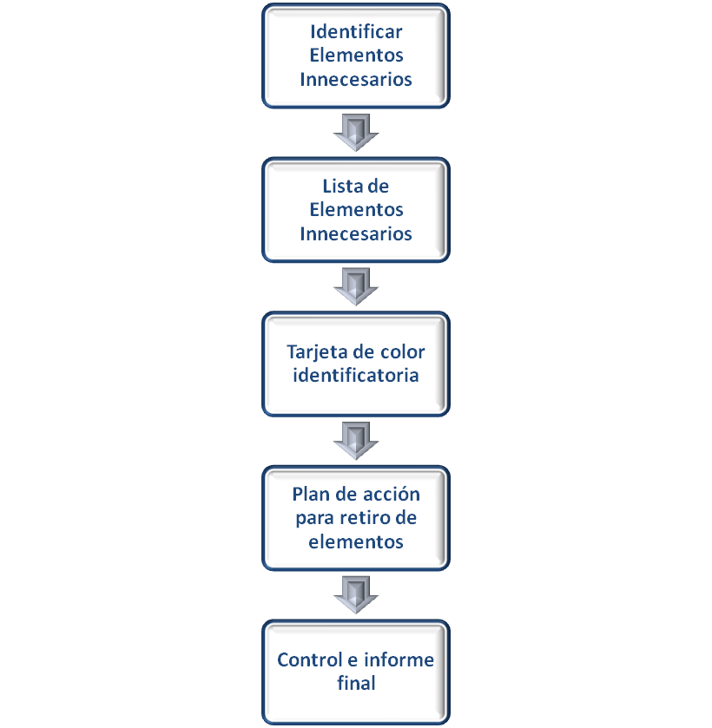

**Identificar elementos innecesarios:**

El primer paso en la clasificación consiste en identificar los elementos innecesarios en el lugar seleccionado para implantar la 5 S. En este paso se pueden emplear las siguientes herramientas:

* **Listado de elementos innecesarios**: Esta lista se debe diseñar y enseñar durante la fase de preparación. Esta lista permite registrar el elemento innecesario, su ubicación, cantidad encontrada, posible causa y acción sugerida para su eliminación. Esta lista es complementada por el operario, encargado o supervisor durante el tiempo en que se ha decidido realizar la campaña de clasificación.
* **Tarjetas de color:** Este tipo de tarjeta permite marcar o denunciar que en el sitio de trabajo existe algo innecesario y que se debe tomar una acción correctiva.
* **Plan de acción para retirar los elementos**: Una vez visualizado y marcados con las tarjetas los elementos innecesarios, se tendrán que hacer las siguientes consultas:
* Mover el elemento a una nueva ubicación dentro de la planta.
* Almacenar al elemento fuera del área de trabajo.
* Eliminar el elemento.

Se entregara un formato en el que se anotara todos los objetos que son innecesarios en el área, con esto además, se tiene un listado de los equipos y herramientas del área (Anexo L).

* Control e informe final: El jefe de área deberá realizar este documento y publicarlo en un tablón informativo.

**Orden:**

Pretende ubicar los elementos necesarios en sitios donde se puedan encontrar fácilmente para su uso y nuevamente retornarlos al correspondiente sitio.

Con esta aplicación se desea mejorar la identificación y marcación de los controles de la maquinaria de los sistemas y elementos críticos para mantenimiento y su conservación en buen estado.

Permite la ubicación de materiales y herramientas de forma rápida, mejora la imagen del área ante el cliente “da la impresión de que las cosas se hacen bien”, mejora el control de stock de repuestos y materiales, mejora la coordinación para la ejecución de trabajos.

En la oficina facilita los archivos y la búsqueda de documentos, mejora el control visual de las carpetas y la eliminación de la pérdida de tiempo de acceso a la información.

**Implementación:**

Figura 4.15

*“Implementación del Paso2: Orden”*

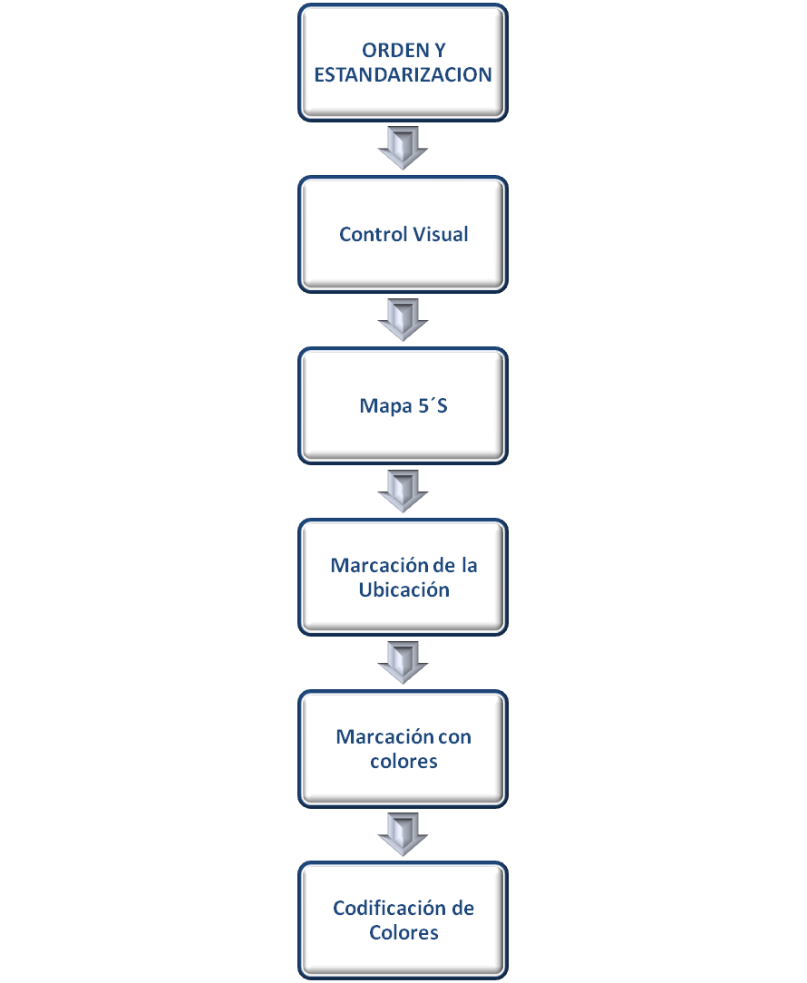

**Orden y estandarización:**

El orden es la esencia de la estandarización, un sitio de trabajo debe estar completamente ordenado antes de aplicar cualquier tipo de estandarización.

La estandarización significa crear un modo consistente de realización de tareas y procedimientos.

• **Controles visuales**: Se utiliza para informar de una manera fácil entre otros los siguientes temas:

* Sitio donde se encuentran los elementos.
* Estándares sugeridos para cada una de las actividades que se deben realizar en un equipo o proceso de trabajo.
* Sitio donde se deben ubicarse los elementos de aseo, limpieza y residuos clasificados.
* Donde ubicar la carpeta, calculadora, bolígrafos, lápices en el sitio de trabajo.
* Los controles visuales están íntimamente relacionados con los procesos de estandarización.

**• Mapa 5 S:** Es un gráfico que muestra la ubicación de los elementos que pretendemos ordenar en un área del edificio.

Los criterios o principios para encontrar las mejores localizaciones de herramientas, equipos, archivadores y útiles son:

* Localizar los elementos en el sitio de trabajo de acuerdo con su frecuencia de uso.
* Los elementos usados con más frecuencia se colocan cerca del lugar de uso.
* Almacenar las herramientas de acuerdo con su función o producto.
* Si los elementos se utilizan juntos se almacenan juntos, y en la secuencia con que se usan.
* Eliminar la variedad de plantillas, herramientas y útiles que sirvan en múltiples funciones.

• **Marcación de la ubicación**: Una vez que se ha decidido las mejores localizaciones, es necesario un modo para identificar estas localizaciones de forma que cada uno sepa donde están las cosas, y cuantas cosas de cada elemento hay en cada sitio. Para esto se pueden emplear:

* Indicadores de ubicación.
* Indicadores de cantidad.
* Letreros y tarjetas.
* Nombre de las áreas de trabajo.
* Localización de stocks.
* Lugar de almacenaje de equipos.
* Procedimientos estándares.
* Disposición de Máquinas.
* Puntos de limpieza y seguridad.

• **Marcación con colores**: Es un método para identificar la localización de puntos de trabajo, ubicación de elementos, materiales y productos, etc. La marcación con colores se utiliza para crear líneas que señalen la división entre áreas de trabajo y movimiento, las aplicaciones más frecuentes de las líneas de colores son:

* Localización de almacenaje de carros con materiales en tránsito.
* Localización de elementos de seguridad: grifos, válvulas de agua, camillas, etc.
* Colocación de marcas para situar mesas de trabajo.
* Líneas cebra para indicar áreas en las que no se debe localizar elementos ya que se trata de áreas con riesgo.

• **Codificación de colores**: Se usa para señalar claramente las piezas, herramientas, conexiones, tipos de lubricantes y sitio donde se aplican.

**Limpieza:**

Pretende incentivar la actitud de limpieza del sitio de trabajo y la conservación de la clasificación y el orden de los elementos. El proceso de implementación se debe apoyar en un fuerte programa de entrenamiento y suministro de los elementos necesarios para su realización, como también del tiempo requerido para su ejecución.

**Implementación:**

Figura 4.16

*“Implementación del paso 3: Limpieza”*

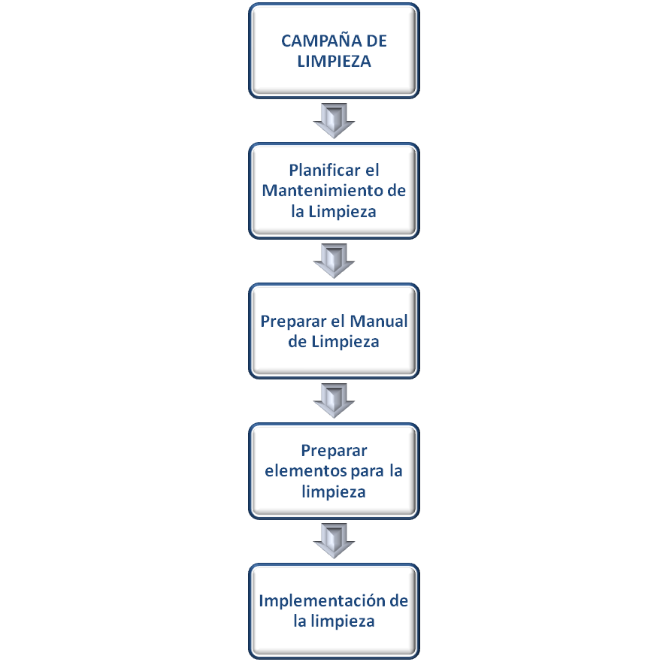

**Campaña de limpieza:**

Es un buen inicio y preparación para la práctica de la limpieza permanente. Esta jornada de limpieza ayuda a obtener un estándar de la forma como deben estar los equipos permanentemente. Las acciones de limpieza deben ayudarnos a mantener el estándar alcanzado el día de la jornada inicial. Como evento motivacional ayuda a comprometer a la dirección y operarios en el proceso de implantación seguro de la 5 S.

**Planificar el mantenimiento**: El jefe de área debe asignar un cronograma de trabajo de limpieza en el sector de la planta física que le corresponde. Si se trata de un equipo de gran tamaño o una línea compleja, será necesario dividirla y asignar responsabilidades por zona a cada trabajador. Esta asignación se debe registrar en un gráfico en el que se muestre la responsabilidad de cada persona.

**Preparar el manual de limpieza:** Es útil elaborar un manual de entrenamiento para limpieza, este manual debe incluir:

* Propósito de limpieza.
* Fotografía del área o equipo donde se indique la asignación de zonas o partes del sitio de trabajo.
* Fotografía del equipo humano que interviene.
* Elementos de limpieza necesarios y de seguridad.
* Diagrama de flujo a seguir.

**Preparar elementos para la limpieza:** Aquí aplicamos la segunda S, el orden a los elementos de limpieza, almacenados en lugares fáciles de encontrar y devolver. El personal debe estar entrenado sobre el empleo y uso de estos elementos desde el punto de vista de la seguridad y conservación de estos.

**Implantación de la limpieza**: Retirar polvo, aceite, grasa sobrante de los puntos de lubricación, asegurar la limpieza de la suciedad de las grietas del suelo, paredes, cajones, maquinarias, etc. Es necesario remover capas de grasa y mugre depositadas sobre las guardas de los equipos, rescatar los colores de la pintura o del equipo oculta por el polvo.

Para llevar un control sobre las actividades realizadas en estos dos pasos vistos: orden y limpieza se usa el formato adjuntado en el anexo M.

**Estandarizar:**

En esta etapa se tiende a conservar lo que se ha logrado aplicando estándares a la práctica de las tres primeras “S”. Esta cuarta S está fuertemente relacionada con la creación de los hábitos para conservar el lugar de trabajo en condiciones perfectas.

**Implementación:**

Figura 4.16

*“Implementación del paso 3: Estandarización”*

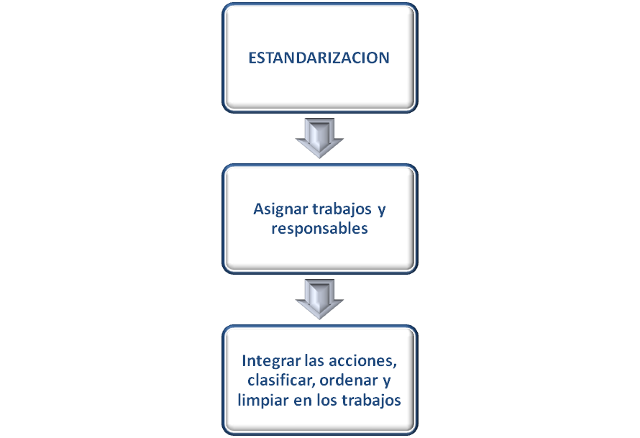

**Estandarización:**

Se trata de estabilizar el funcionamiento de todas las reglas definidas en las etapas precedentes, con un mejoramiento y una evolución de la limpieza, ratificando todo lo que se ha realizado y aprobado anteriormente, con lo cual se hace un balance de esta etapa y se obtiene una reflexión acerca de los elementos encontrados para poder darle una solución.

**Asignar trabajos y responsabilidades**: Para mantener las condiciones de las tres primeras S’s, cada uno del personal de la entidad debe conocer exactamente cuáles son sus responsabilidades sobre lo que tiene que hacer y cuándo, dónde y cómo hacerlo.

Las ayudas que se emplean para la asignación de responsabilidades son:

* Diagrama de distribución del trabajo de limpieza preparado en la etapa de limpieza.
* Manual de limpieza.
* Tablón de gestión visual donde se registra el avance de cada S implantada.
* Programa de trabajo para eliminar las áreas de difícil acceso, fuentes de contaminación y mejora de métodos de limpieza.

**Integrar las acciones de clasificación, orden y limpieza en los trabajos de rutina**: el estándar de limpieza de mantenimiento autónomo facilita el seguimiento de la acciones de limpieza y control de elementos de ajuste y fijación. Estos estándares ofrecen toda la información necesaria para realizar el trabajo. El mantenimiento de las condiciones debe ser una parte natural de los trabajos regulares de cada día.

**Disciplina:**

La práctica de la disciplina pretende lograr el hábito de respetar y utilizar correctamente los procedimientos, estándares y controles previamente desarrollados.

En lo que se refiere a la implantación de las 5 S, la disciplina es importante porque sin ella, la implantación de las cuatro primeras 5’s, se deteriora rápidamente.

**Implementación:**

Figura 4.18

*“Implementación del Paso 5: Disciplina”*

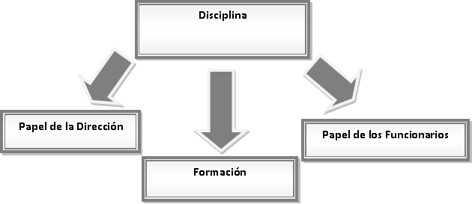

La disciplina no es visible y no puede medirse a diferencia de las otras S’s que se explicaron anteriormente. Existe en la mente y en la voluntad de las personas y solo la conducta demuestra la presencia, sin embargo, se pueden crear condiciones que estimulen la práctica de la disciplina.

**Formación:** Las 5 S no se trata de ordenar en un documento por mandato “implante las 5 S”. Es necesario educar e introducir el entrenamiento de aprender haciendo, de cada una de la S’s.

**El papel de la dirección**: Para crear las condiciones que promueven o favorecen la implantación de la disciplina, la dirección tiene las siguientes responsabilidades:

* Educar al personal sobre los principios y técnicas de las 5 S y mantenimiento autónomo.
* Crear un equipo promotor o líder para la Implementación en toda la entidad.
* Suministrar los recursos para la implantación de las 5 S.
* Motivar y participar directamente en la promoción de sus actividades.
* Evaluar el progreso y evolución de la implantación en cada área de la empresa.
* Participar en las auditorias de progreso.
* Aplicar las 5 S en su trabajo.
* Enseñar con el ejemplo.
* Demostrar su compromiso y el de la empresa para la implantación de las 5 S.

**El papel de los funcionarios y contratistas:** Para crear las condiciones que promueven o favorecen la implantación de la disciplina, los funcionarios y contratistas tienen las siguientes responsabilidades:

* Continuar aprendiendo más sobre implantación de las 5 S.
* Asumir con entusiasmo la implantación de las 5 S.
* Colaborar en su difusión del conocimiento empleando las lecciones de un punto.
* Diseñar y respetar los estándares de conservación del lugar de trabajo.
* Realizar las auditorias de rutinas establecidas.
* Pedir al jefe del área el apoyo o recursos que se necesitan para implantar las 5 S.
* Participar en la formulación de planes de mejoras continuas.
* Participar activamente en la promoción de las 5 S.

En esta etapa es imprescindible la realización de auditorías (anexo N) para poder evaluar el compromiso de todos los trabajadores de la empresa y poder proponer acciones de mejora para que el Sistema progrese.

CAPÍTULO 5

1. **DESARROLLO DE LA APLICACIÓN INFORMÁTICA DE SOPORTE DEL SISTEMA.**
   1. **Objetivos**
      1. **Objetivo general**

Lograr que las operaciones de control operacional sean realizadas de una manera más eficiente y efectiva, mejorando la disponibilidad de información y logrando un mejor control de la utilización de los recursos.

* + 1. **Objetivos específicos**
* Sistematizar el acceso a bases de datos, formatos y demás documentos que sean necesarios para la correcta administración del sistema de control operacional.
* Mostrar de una manera más versátil y ordenada la información útil para el control operacional de la empresa.
* Estandarizar los registros, de tal manera que se facilite el acceso a ellos respecto a cada uno de los equipos críticos facilitando su control operacional.
* Proporcionar información útil que sirva como guía en el desarrollo de las actividades de la empresa.
  1. **Descripción y funcionalidad de los módulos**

El Sistema cuenta con cinco funciones primarias, las mismas que están distribuidas a su vez por campo de acción del sistema. Estas funciones son:

* Ingreso de información
* Editar información
* Buscar información
* Presentar reportes
* Agenda de actividades

Al ingresar a la aplicación, ésta nos pide ingresar un usuario y contraseña que han sido establecidos por el administrador. Una vez ingresadas se puede acceder al menú principal.

Figura 5.1

*“*Ventana Inicial*”*

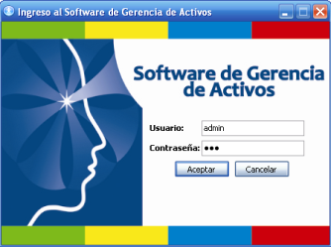

Menú Principal

El sistema posee una barra de menú dividida en tres pestañas:

* Gestión Administrativa
* Gestión del Talento Humano
* Gestión Técnica

Figura 5.2

*“Menú Principal”*

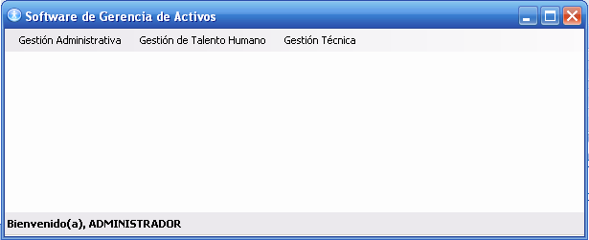

* + 1. **Gestión administrativa**

Se encarga de controlar que todos los procedimientos y actividades que realiza el área de mantenimiento estén planificados, además de que el personal que las realiza cuente con los recursos y herramientas necesarias.

La Gestión Administrativa está segmentada en cinco opciones:

* Áreas.
* Mantenimiento Autónomo.
* Seguridad y Medio Ambiente
* Agenda.
* Plan de las 5´s.

Figura 5.3

*“GESTIÓN ADMINISTRATIVA”*

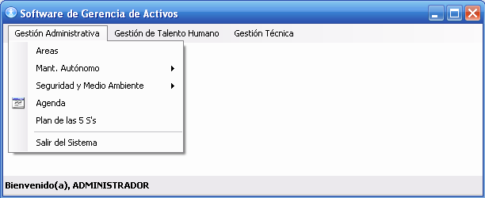

Áreas: Permite ingresar las diferentes áreas de la empresa lo cual permite que cuando se ingrese información del trabajador sea asignado a un área y así cuando se realice la planificación de las actividades de formación se puedan escoger por áreas

Figura 5.4

*“Áreas”*

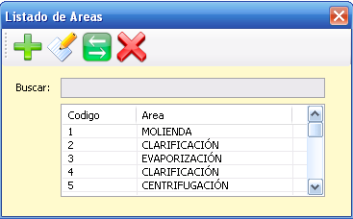

Mantenimiento Autónomo: está segmentada a su vez en tres opciones:

* Tarjeta de Activos: conformada por:
  + Equipo Crítico
  + Componente Crítico.
* Chequeo de Equipos
* Operación de equipos

Figura 5.5

*“Mantenimiento Autónomo”*

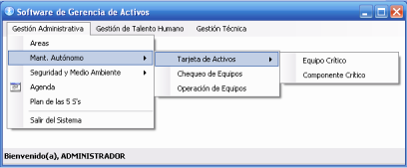

**Equipo Crítico:** Por medio de esta opción se obtiene una mejor visualización de la información más relevante de los equipos, además de que la edición y actualización de ésta permite un manejo más eficiente y efectivo para la planificación de cualquier actividad de mantenimiento. Está conformada por las siguientes pestañas:

* Datos Operativos,
* Datos Generales,
* Documentación
* Características técnicas.

La opción Datos Operativos consta de los siguientes campos:

* Año de Adquisición: se refiere el año en el cual el equipo fue comprado.
* Tiempo de Garantía: señala el número de años de garantía que posee el equipo desde el momento de su compra.
* Inicio de Operación: una vez adquirido el equipo, este es llevado a la planta, el año en que empezó a operar es el que se indica en este campo.
* Vencimiento de la Garantía: después de que el equipo es comprado, empieza a transcurrir el tiempo que cubre la garantía. El año en la que la misma vence es la mencionada en este campo.

Figura 5.5

*“Equipo Crítico”*

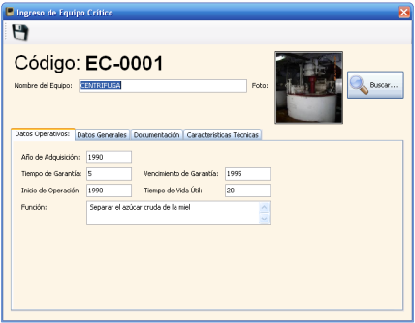

**Componentes Críticos:** En esta opción se ingresan cada uno de los componentes críticos con su respectiva foto que permita identificarlo, y a cada componente que se ingresa se lo relaciona con uno o varios equipos críticos, lo cual permite que cuando se generen las órdenes de mantenimiento o se realice el AMEF se especifique el equipo crítico, y únicamente se escojan para la actividad los componentes que tengan relación con dicho activo. Consta de los siguientes campos:

* Nombre del Componente: Se escribe el nombre del componente del equipo crítico que se haya seleccionado.
* Buscar: para cargar la imagen del Componente crítico.

Figura 5.6

*“Componente Crítico”*

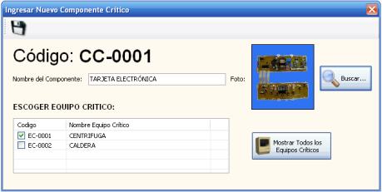

**Chequeo de Equipos:** Al ingresar a esta opción, se observa una ventana en la que se puede ingresar la información de los documentos de cada uno de los equipos que necesita la lista de chequeo de activos.

En la pantalla principal de Chequeos de equipos e aprecia la lista de todos los documentos ingresados con sus principales características:

* Código: se refiere a la numeración que recibió el documento al ser ingresado.
* Nombre: el nombre del documento.
* Documento: corresponde al nombre con el cual está guardado en el disco duro del ordenador.
* Descripción: explica de manera breve y detallada la función del documento.

Figura 5.7

*“Chequeo De Equipos”*

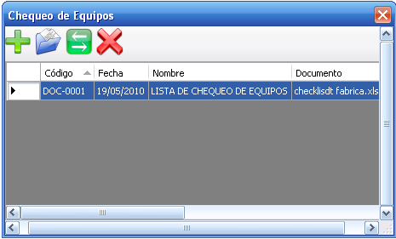

Al seleccionar la opción Ingresar nuevo documento, se cargan archivos en formatos Excel, Word, Pdf, los que contienen listas de chequeo para cada uno de los equipos que tiene la organización. Permite ingresar una descripción donde se puede identificar el nombre y la versión. Se puede consultar y descargar el documento en el momento que se necesite usarlo o revisarlo.

Al seleccionar la opción ingresar documento aparece una nueva pantalla en la cual se ingresa la siguiente información, véase Fig. 5.8:

Figura 5.8

*“Chequeo De Equipos”*

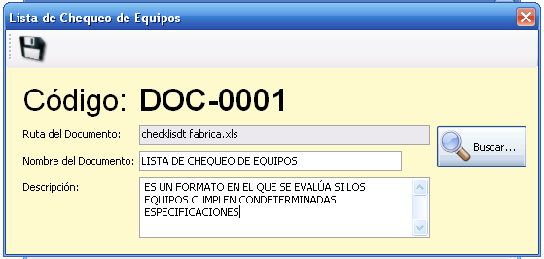

* En ruta del documento se escribe la forma y el nombre con el cual está guardado el archivo en el ordenador.
* En nombre del documento: aparece el nombre con el cual aparecerá y será buscado en la base de datos de la aplicación informática.
* Descripción: de manera breve se describe el uso y aplicación del formato establecido.

**Operaciones de Equipos:** En esta ventana se ingresan los documentos que poseen los respectivos procedimientos para el uso y operación de los activos críticos de la empresa.

Figura 5.9

*“*Operaciones De Equipos*”*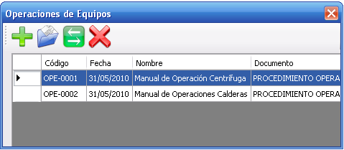

En la figura 5.9 se observa el listado de los manuales de operación por máquina crítica, se observa la opción ingresar nuevo documento. Al ingresar a esta opción aparecen tres campos a llenar (ver figura 5.10):

Ruta del Documento: es la ubicación exacta del archivo en el ordenador.

Nombre del Documento: nombre con el cual se identifica al archivo.

Descripción: detalla de manera breve el tema sobre el cual se trata el documento.

Figura 5.10

*“Procedimiento de Operación de Equipos”*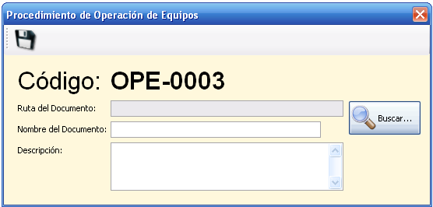

**Seguridad y Medio Ambiente:** consta de tres opciones: Documentos, Análisis de Riesgos, y Análisis de Impactos Ambientales.

Documentos: Esta opción permite cargar y consultar documentos relacionados con seguridad y salud de los trabajadores y medio ambiente. Estos documentos pueden ser: normativas, leyes, regulaciones, políticas internas, etc.

FIGURA 5.11

“Ingresar Documentos De Seguridad Y Medio Ambiente – Aplicación Informática”

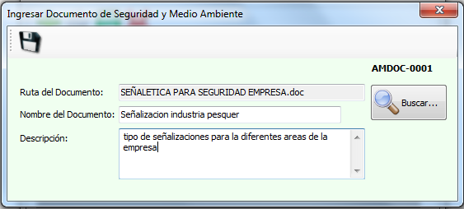

Análisis de Riesgos: Esta opción permite cargar y consultar los resultados de las evaluaciones de riesgos relacionados con la seguridad y salud de los trabajadores. Permite guardar más de un archivo, lo cual facilita el ingreso de varios documentos para actualizar versiones como corresponda.

Análisis de Impactos Ambientales: Esta opción permite cargar y consultar los resultados de las evaluaciones de impactos ambientales relacionados a la empresa. Permite registrar varias versiones o varios documentos, para poder comparar con resultados de evaluaciones anteriores.

* + 1. **Gestión del talento humano**

La Gestión del talento humano se encarga de organizar, ejecutar y controlar todas las actividades que competen al capital humano en la empresa. Entre estas actividades están las de contratar, capacitar y dar las inducciones correspondientes a los empleados de la compañía, además de proporcionar los métodos y ambientes que se necesiten para favorecer la motivación y productividad en la organización.

Esta ventana (Véase figura 5.10) consta de dos opciones:

* Trabajador
* Educación y Entrenamiento
  + Plan de Capacitación
  + Plan de Inducción

Figura 5.12

*“Gestión del talento Humano”*

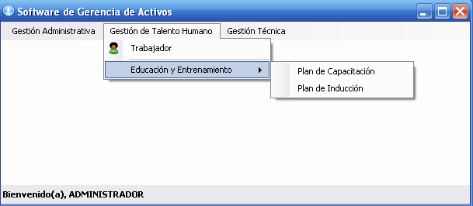

**Trabajador:** Permite ingresar, consultar y actualizar información relacionada a los trabajadores que pertenecen a la organización. Está información está relacionada con sus datos personales, datos profesionales y los datos relacionados con la organización. Se le asigna un área a cada trabajador, lo cual permitirá que cuando se planifique una actividad de formación se pueda escoger por áreas y no trabajador por trabajador

La información que se muestra de cada individuo es la siguiente:

* Código
* Apellidos
* Nombres
* Cédula
* Profesión
* Cargo
* Área
* Fecha Ingreso
* Estado Actual

Figura 5.13

*“Trabajadores”*

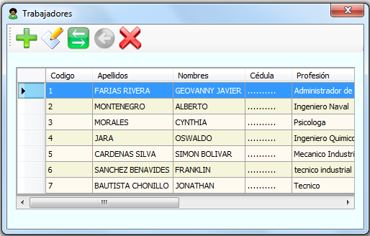

Para agregar otro trabajador, se ingresa a la opción Ingresar, en donde aparece la siguiente ventana:

Figura 5.14

*“Ingreso de Trabajadores”*

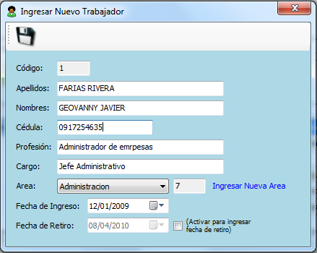

**Plan de Capacitación** Se ingresan, consultan y actualizan las actividades de formación planificadas para el beneficio y desarrollo de las habilidades y capacidades intelectuales del trabajador.

Permite ingresar información por cada tema que se vaya a realizar, tales como, el objetivo, la locación, la duración, el facilitador, los costos y el personal que va a participar, el cual puede ser escogido de forma global (todos los trabajadores), por áreas o individualmente.

Figura 5.15

*“Plan de Capacitación”*

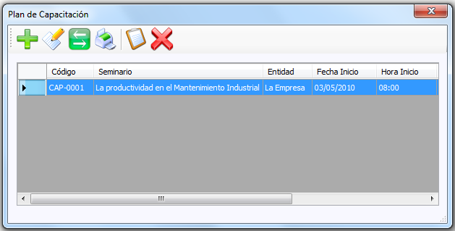

Cada tema automáticamente se almacena con un estado de pendiente, lo cual puede ser cambiado cuando se actualice su estado. Esto permite tener un control efectivo de la ejecución de la planificación de las actividades de formación.

**Plan de Inducción**  Esta opción permite registrar la información relacionada con los temas de inducción que serán necesarios impartir a un nuevo trabajador, a cargo de otro trabajador con experiencia.

Figura 5.16

*“Plan de Inducción”*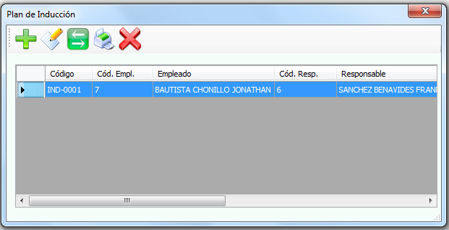

* + 1. **Gestión Técncia Del Software**

**Mejoramiento Continuo:** Consta de dos opciones: AMEF y KPI’s, las cuales se describen a continuación:

AMEF.- Permite ingresar el Análisis de Modo y Efecto de Fallas ya sea de un proceso o un equipo de acuerdo a la metodología desarrollada en el Sistema

Figura 5.16

*“AMEF De Equipos”*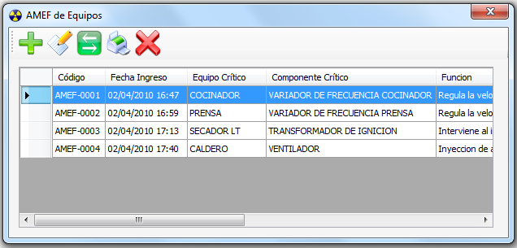

Cuando es un AMEF de un equipo, éste se selecciona de los ingresados en Tarjeta de Activo; se debe escoger un componente crítico, de los cuales sólo se desplegarán los que se asociaron al equipo seleccionado.

Para el AMEF de procesos se debe ingresar manualmente un proceso de la empresa, y se procede a realizar el análisis como en la opción Equipos.

Figura 5.17

*“Ingreso de AMEF De Equipos”*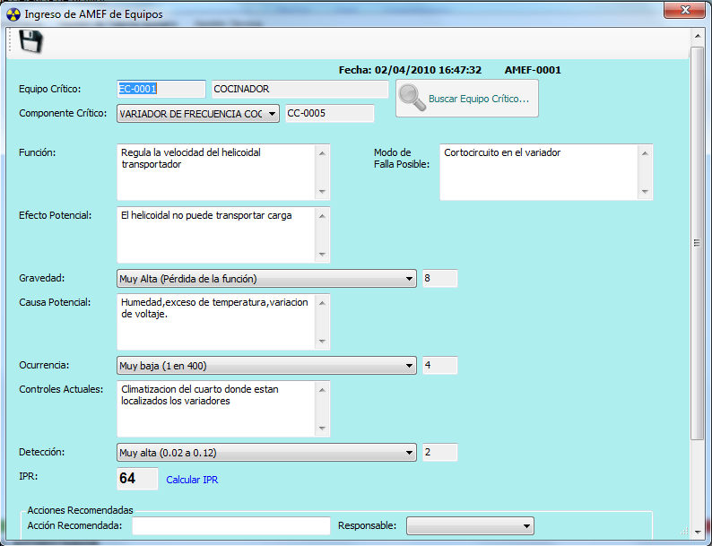

Indicadores Clave de Desempeño (KPI’s).- En esta opción permite ingresar indicadores que sirven para el control de las actividades y equipos de la organización. Por cada indicador se establecen metas y el mínimo al cual se desea llegar. Esta información debe ser actualizada mensualmente, ingresando el valor alcanzado.

Figura 5.17

*“Ingreso de Indicador”*

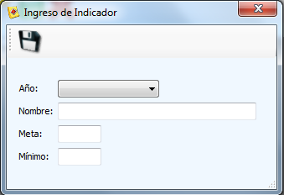

Este módulo nos permite consultar una matriz que presenta los indicadores, con sus respectivas metas anuales y los valores alcanzados mensualmente, los cuales estarán sombreados de diferentes colores de acuerdo al rango que se encuentren, si están en o sobre la meta, entre el mínimo y la meta, o si se encuentran por debajo del mínimo. Esto permitirá visualizar fácilmente los periodos en que no se cumplió con el mínimo para así poder analizar las razones de esto.

**Mantenimiento Planificado:** Consta de las opciones: Averías, Orden de Trabajo, Orden de Mantenimiento y Plan de Mantenimiento.

Averías: Esta opción permitirá reportar cuando un equipo presente una falla. El equipo será escogido de la lista ya ingresada, y se registrará información relacionada a la avería, tal como, tiempo de paro, detalles y razones del porque se origina el reporte de avería para dicho equipo. Además se ingresan las acciones para contrarrestar el problema suscitado por dicha avería, para ello se dispone de los campos Acciones preventivas y Acciones Correctivas.

Figura 5.18

*“Ingreso de Averías”*

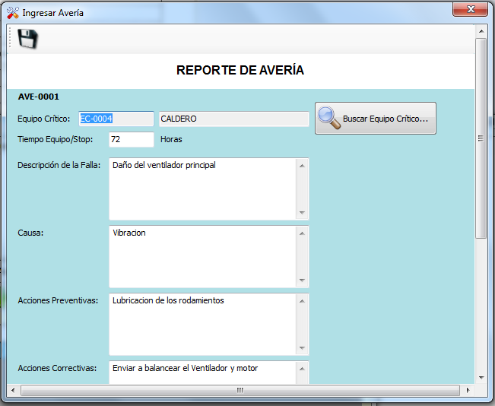

Orden de Trabajo: Esta opción permitirá generar una orden de trabajo en donde se podrá especificar Tipo de Mantenimiento, Clase de Mantenimiento, Estado del Equipo, seleccionar un Equipo Critico, Área, Fecha Cumplimiento, y relacionarlo con una Avería. Se registra la actividad y toda la información relacionada como: puntos de mantenimiento, repuestos, observaciones, horas planificadas y reales, costo planificado y real, personal asignado.

Figura 5.19

*“Ingreso de Órdenes de Trabajo”*

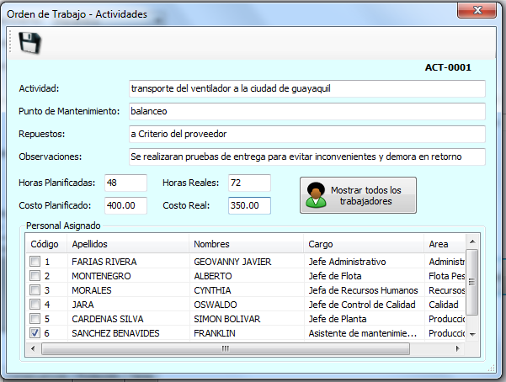

Orden de Mantenimiento: Esta opción permitirá planificar el mantenimiento para un equipo, en el cual se podrán describir aspectos como: parte del equipo, ubicación del equipo, actividad, período, fecha del primer mantenimiento, repuestos; y costo planificado.

Plan de Mantenimiento: Todos los reportes y órdenes ingresados son clasificados en una matriz de manera automática, para poder responder a las actividades de mantenimiento dentro de la empresa de una manera eficaz y a tiempo. Se pueden observar por fechas y equipos.

Figura 5.20

*“Plan de Mantenimiento”*

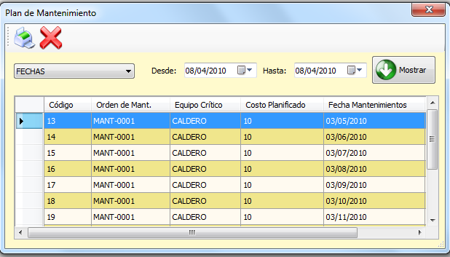

**Mantenimiento de la Calidad:** Es clave controlar la producción que registra un equipo crítico. Para ello se creó la opción de Reporte de Producción. Se debe asociar a un equipo crítico, y se debe registrar el tiempo en minutos, que el equipo e ha operado, de acuerdo a la fecha anterior escogida. Este reporte consta permite ingresar el parámetro de calidad, teniendo las opciones para la calidad esperada y real. También permite registrar datos del rendimiento del equipo, por ello existen dos campos que son rendimiento esperado y rendimiento real.

CAPÍTULO 6

1. **CONCLUSIONES Y RECOMENDACIONES**
   1. **Conclusiones**
2. En el desarrollo de la tesina se destaca la importancia de la prevención del mantenimiento, porque al mantener medidas adecuadas de prevención se evita la fase correctiva, lo que representa ahorro en los gastos por mantenimiento y facilita las actividades productivas.
3. El mantener actividades establecidas y constantes de mantenimiento, permite que el sistema operativo sea más efectivo y de mayor rendimiento.
4. Es necesario mantener registros confiables de los diversos mantenimientos que se ejecutan a los equipos, ya que de esta manera se puede aplicar de manera efectiva un plan de mantenimiento programado. El no tener un plan basado en la criticidad de las máquinas hizo que la empresa se dedicara a actuar resolviendo averías o desperfectos en todos los equipos de la planta, y realizando ciertas tareas de mantenimiento no programadas basadas en la experiencia de los técnicos o sobre la base de las averías que se presentaban.
5. En el taller de mantenimiento, debe haber un sector destinado a herramientas para todas las áreas del departamento. Se debe a la brevedad posible realizar una organización y clasificación de las mismas, de tal forma que la tenencia y responsabilidad sobre las mismas sea personalizada. Esto garantizará el cuidado, la disponibilidad permanente de las mismas, así como mantenerlas limpias y ubicadas para un rápido acceso y por ende uso en la empresa.
6. De acuerdo a las observaciones realizadas se encuentra que, en la empresa en estudio, las principales áreas críticas, por el riesgo que presentan, son:

* Cultivos de Caña: Siembra, Mantenimiento del Cultivo y Cosecha.
* Planta de Producción de Azúcar.

Debiendo ser éstas en las que prioritariamente se deban toma acciones para evitar incidentes y accidentes. Ver anexos O, P, Q y R.

Dentro de las áreas mencionadas, se concluye con que los problemas presentes más representativos son los siguientes:

* Problemas de mantenimiento en ciertas instalaciones, ya que se encontraron problemas de fuga en tuberías que transportan materiales a temperaturas altas.
* Deficiente diseño de ubicación de áreas, ya que algunas se encuentran adyacentes altamente peligrosas por los materiales que en ellas se almacenan o trabajan.
* Exceso de confianza de los operadores con respecto a su destreza en el trabajo
* Falta de normas de seguridad.
* Bajo nivel de cultura sobre Higiene y Seguridad en el personal de la planta.
* Las máquinas no presentan los resguardos respectivos y las instalaciones no poseen las señales preventivas.
* La infraestructura del área de Producción se encuentra deteriorada, las escaleras no están en buen estado y pasan cubiertas de melaza, aceite u otros desechos resbalosos.
* Carencia de un sistema de detección de Incendios
* Instalación de botones de alarma en las bodegas y el área de producción sin su respectivo procedimiento.
* No existe un plan de emergencias, ni de evacuación en caso de incendio
* No existen los equipos completos de combate de incendios, tales como mascaras, encapsulados, escaleras, trajes de acercamiento, entre otros.
* Desconocimiento del uso de extintores por empleados administrativo.

En los anexos S, T, U y V se detallan los riesgos que presentan cada uno de los sitios mencionados con su respectiva ponderación.

1. De acuerdo a las etapas de evolución de la seguridad e higiene industrial, la empresa se encuentra en la primera generación, ya que en ésta solo se toman acciones correctivas, no existe planificación o mejoramiento continuo, la seguridad están a cargo de una persona existe preocupación de prevención de accidentes en las personas, mas no son conscientes de las perdidas que pueden ocasionar los accidentes de maquinaria, materiales, equipos, entre otros.
2. Uno de los principales problemas de la empresa a nivel general, es la falta de compromiso y conciencia de los integrantes de la compañía sobre la importancia de la seguridad e higiene en la productividad y rentabilidad de la misma
3. En general los empleados no saben cómo reaccionar frente a accidentes o emergencias. No conocen las propiedades y peligros que representan los materiales.
4. Como la empresa no lleva registros ni controles de riesgos, incidentes y accidentes, no visualizan las pérdidas que estos generan, a pesar de que aparentemente no sucedan frecuentemente.
5. La metodología existente en las 5S´s es recomendable aunque no se implemente el TPM. Pero ambos se complementan con éxito en las primeras etapas de mantenimiento autónomo y la aplicación de mantenimiento autónomo en oficinas y áreas administrativas se podrá realizar aplicando las 5´s puesto que en estas áreas no es necesario realizar acciones de mantenimiento preventivo como en una planta de fabricación.
6. La metodología 5S es una metodología de mejora continua, por tanto el proceso debe incluir una retroalimentación adecuada, para ello la alta dirección designó a las personas responsables de hacer el seguimiento del proceso, las mismas que realizaran las auditorias regularmente y estarán a cargo de la inducción al personal.
7. Respecto a la Calidad del Software, se puede decir que juega un papel muy importante para el desarrollo organizacional, ya que sirve de soporte a los procesos, productivos y administrativos; y como parte integral de las estrategias corporativas para la generación de ventajas competitivas. Esto significa que resulta fundamental evaluar quincenalmente la Calidad de la información ingresada al Software.
   1. **Recomendaciones**
8. Establecer políticas de mantenimiento aprobadas por los directivos de la empresa, las mismas que deberán ser difundidas y compartidas por todos los trabajadores de la empresa.
9. Realizar un estudio y análisis de obsolescencia de los equipos en general de la empresa, tomando como principales los equipos críticos determinados en este proyecto y programar la reposición de los mismos.
10. A pesar de que no se implemente el TPM en la compañía, es necesario crear un sistema continuo de capacitación para todo el personal que labora en la planta, de forma especial al personal que forma parte del departamento de mantenimiento, de tal manera que sirva para implantar un plan de ascensos y también como base para la asignación de incentivos.
11. Como manera de controlar y mejorar las funciones internas de la gerencia de mantenimiento es recomendable el uso de indicadores que permitan observar el comportamiento del departamento y compararlo consigo mismo. Estos indicadores pueden ser los descritos en el desarrollo de la tesina o los que la empresa crea convenientes.
12. Otra estrategia de control es la de realizar reuniones periódicas entre la gerencia y los supervisores de mantenimiento, pues si bien es cierto existen informes y formatos de actividades realizadas pero al existir un tiempo destinado a exponer los problemas y diferentes situaciones que se presentan en cada departamento permite obtener lluvias de ideas y de esta manera encontrar soluciones más viables y sencillas.
13. Para una mejor identificación de cada uno de los bienes, se recomienda que sean codificados y etiquetados los bienes que no disponen de esta información, con registros de códigos y placas de identificación.
14. Como estrategia de apalancamiento se podría destinar una parte de la producción de miel en la utilización de alimentos para el mercado ganadero.
15. Se debe por parte de la gerencia del departamento, brindar capacitaciones al personal técnico actual, para que de esta manera puedan especializarse y puedan efectuar las próximas revisiones a los equipos y máquinas respectivas, poniendo mayor énfasis en las maquinarias críticas, ya que actualmente esta actividad se la realiza solo con personal externo calificado por la empresa y representa unos costos altos si se lo compara con lo que costaría hacerlo con personal y recursos propios. Además se recomienda crear una cultura de conciencia en cuanto a la Higiene y Seguridad Industrial.
16. Es importante informarle al personal la decisión de elaborar el programa de seguridad y sus avances, para que se genere mayor colaboración, interés y concientización; y de este modo sepan que se les va a pedir información y las razones
17. Se deberá mejorar la comunicación interna entre los departamentos de mantenimiento y producción, con el fin de lograr un compromiso de ejecución de los mantenimientos en las fechas programadas en el plan anual, para de esta manera no perder la planificación ni extender los periodos de realización sin afectar los procesos productivos ni sacrificar los sistemas de manutención, de tal forma que se pueda garantizar la operatividad y funcionamiento de los equipos y maquinarias evitando paradas forzadas o interrupciones por falta de mantenimiento preventivo o predictivo programado.
18. Se recomienda elaborar un presupuesto anual de gastos operativos para los equipos críticos de la empresa, así como una proyección de la cuentas de mantenimiento correctivo y de reposición de partes, insumos o piezas, para de esta manera poder darle un seguimiento a los gastos incurridos por los mantenimientos preventivo, predictivo y correctivo; de tal forma que se pueda determinar el comportamiento de los mismos en el transcurso de los años.
19. La gerencia debe demostrar constantemente su interés y compromiso con la seguridad y bienestar de los empleados, los productos, los procesos, las máquinas y los equipos constantemente, no solo al inicio del proceso de elaboración e implementación del programa.
20. En cuanto a la corrección de las fallas encontradas en los equipos críticos, se recomienda tomar las siguientes acciones:

* Limpiar los motores eléctricos.
* Ajustar pernos de los cabezales.
* Reubicar objetos extraños del panel eléctrico.
* Cambiar los rodamientos del refinador.
* Chequear tornillos sin fin.
* Chequear las válvulas que controlan la presión del vapor de los tubos que conforman las calderas.
* Poner direccionales en las líneas de fluidos a altas temperaturas.
* Cambiar medidor de temperatura dañado.
* Etiquetar herramientas de trabajo.
* Limpiar las herramientas de trabajo y mantener limpias y despejadas las instalaciones aplicando la metodología 5S.
* Planificar la limpieza.
* Auditar semanalmente la limpieza.
* Enlistar estándares de inspecciones.

14. Se recomienda usar los formatos propuestos en la tesina para facilitar el control y la administración de las actividades de mantenimiento, para esto se adjuntan ejemplos reales de los formatos propuestos (anexos X, Y, Z, AA, AB, AC, AD).